DeepSeek-R1 70B企业级智能平台完整部署方案
核心目标：
- 部署高性能、可扩展DeepSeek-R170B模型推理集群
- 构建安全可控部门知识库系统
- 实现跨部门知识共享和异地访问
全球企业都在拥抱大模型：微软 Copilot、Google Duet AI 等已全面接入办公生态。
部署 DeepSeek 是企业数智化转型的关键一步，避免在AI浪潮中落后。国产大模型更适配中文场景、本地政策、企业环境，自主可控性强。
公司（扬州）目前状况：
1、没有服务器
2、没有局域网
3、没有相关专业人员
4、明确业务场景

一前期分析

DeepSeek应用场景
目前主流企业部署DeepSeek大模型主要应用场景如下：
1、自动化重复任务
DeepSeek 可处理大量文本工作（如合同审核、报告生成、客服问答、会议纪要整理），释放人力去做更有创造性的工作。
2、24小时智能客服
部署后可打造企业专属客服助手，回答常见问题，减少客服团队压力，提升响应速度。
3、文档智能处理
支持上传PDF、Word、Excel等文件，快速提取信息、总结重点、翻译、生成摘要，大幅提升文件处理效率。
4、企业知识库助手
将内部文档、技术手册、产品资料等接入 DeepSeek，打造企业专属“AI知识大脑”，员工随时提问，秒级获取知识。
5、数据洞察与报告生成
结合业务数据（如销售报表、用户反馈），自动分析趋势、生成报告、提出建议，辅助管理者决策。
6、市场情报分析
快速收集行业信息、竞品动态、政策文件，并总结核心内容，抢占市场先机。
7、私有化部署
DeepSeek 支持本地部署或私有云部署，所有数据不出企业内网，避免敏感信息泄露风险。
8、定制化模型调优
企业可根据自身业务训练专属模型，适配行业术语、内部流程、产品信息等。
9、符合监管合规
金融、法律、医疗等行业对数据安全要求高，私有部署的 DeepSeek 更易通过合规审查。
10、智能产品助手
如：为软件产品嵌入“AI Copilot”，用户可通过自然语言操作软件，降低使用门槛。
11、营销内容生成
自动生成产品描述、广告文案、社交媒体内容、邮件话术等，提升营销效率。
12、研发辅助工具
程序员可用它写代码、查BUG、做技术方案；设计团队可用它做创意灵感生成。

（二）DeepSeek模型介绍

1 DeepSeek系列模型架构创新
DeepSeek模型官网公布目前在研究大模型系列如下：
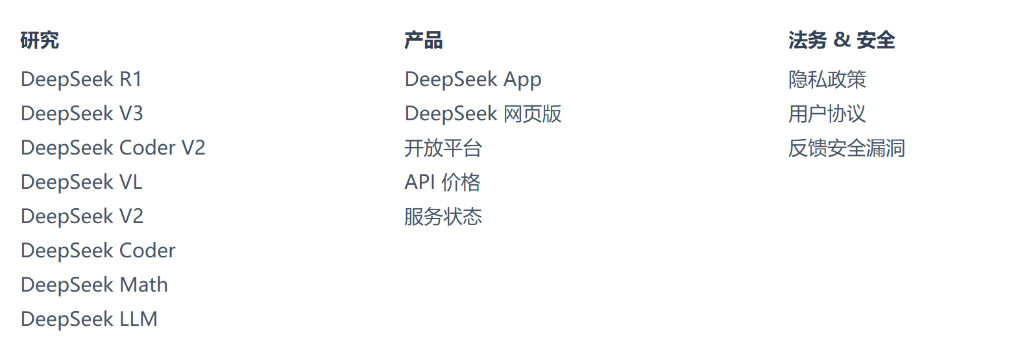
在DeepSeek模型研发过程，对基于Transformer的纯解码器模型的各个子模块进行全面实验探索和创新设计，并通过持续迭代来提升模型基础性能，以保证训练和推理高效。以下是DeepSeek主要版本模型版本核心创新点：
模型版本 | 推出时间 | 核心创新焦点 | 关键技术与特点
DeepSeek V1 | 2024年1月 | 低成本算法与 Scaling Laws 探索 | 沿用 LLAMA 2 架构，GQA（分组查询注意力），多步学习率调度器，大量 Scaling Laws 实验
DeepSeek V2 | 2024年5月 | MoE（混合专家）架构与应用价格革命 | DeepSeek MoE 架构（精细化专家分割、共享专家），MLA（多头潜在注意力）机制节约 KV 缓存
DeepSeek V3 | 2024年12月 | 架构优化与效率新高度 | FP8 混合精度训练，多 Token 预测 (MTP) 机制，无辅助损失的负载均衡策略，MLA 持续优化
DeepSeek R1 | 2025年1月 | 推理能力突破与透明化 | 基于V3进行多阶段 FT和强化学习(如GRPO)，思维链（Chain-of-Thought）提炼与优化
DeepSeek-R1-0528-Qwen3-8B | 2025年5月 | 小型模型推理能力突破与效率提升 | 从 DeepSeek-R1 中提炼思维链并应用于 Qwen3 8B 基础模型
1、架构革新：MoE (混合专家) 与 MLA (多头潜在注意力)
MoE (混合专家)：V2 引入的 MoE 架构，通过稀疏激活（只激活部分专家网络）和动态路由（分配专家），提高模型参数规模和计算效率。
MLA (多头潜在注意力)：减少 KV 缓存显存占用的注意力机制，降低模型推理成本，降价API的基础。
2、训练策略与效率提升
Scaling Laws 研究：从V1开始，DeepSeek 深入研究模型规模、数据规模和计算资源之间的定量关系（Scaling Laws），指导其以更低的成本训练出更高效的模型。
FP8 混合精度训练：V3 采用 FP8 格式进行训练，在保持模型性能的同时，进一步减少计算资源消耗并提升计算效率。
多 Token 预测 (MTP)：V3 引入MTP机制，让模型能同时预测后续多个 token，提高了训练效率。
3、推理能力的突破与“思维链”
强化学习与 GRPO：R1 模型基于 V3，通过多阶段监督微调（SFT）和强化学习（如 GRPO 群体相对策略优化）进行训练，提高推理能力。
思维链 (Chain-of-Thought, CoT)：DeepSeek提升模型（尤其是 R1 系列）推理能力的关键技术。通过让模型生成中间推理步骤，显著提高了其在数学、代码等需要逻辑推理任务上的表现。后续还能将大型模型的复杂思维链提炼给小型模型（如 DeepSeek-R1-0528-Qwen3-8B），使小模型也具备强大的推理能力。
4、持续学习与反馈机制（从部分信息推断）
DeepSeek 采用了全新的持续学习机制，使其能够在与用户的交互过程中不断优化自己的回答。这意味着用户反馈可以被用于改进模型，使其更贴合实际需求。
5、开源战略与中文优化
开源共享：DeepSeek 坚持开源策略，如开源 V3和R1模型，推动了技术普及和行业创新，并打破了国外在大语言模型领域的技术垄断。
中文深度优化：DeepSeek 从训练阶段就特别强化了中文语料，优化了对中文的理解和能力，使其能更流畅地生成自然、符合语境的中文文本。

2 DeepSeek V3、R1和V3.1比较
DeepSeek模型类型丰富，其中能力比较强的DeepSeek-V3和混合专家模型DeepSeek-R1，两者在设计初衷、擅长领域和表现上都有所不同。它们的主要区别如下：
特性 | DeepSeek-V3 | DeepSeek-R1
模型类型 | 通用对话模型 | 专用推理模型
核心能力 | 擅长流畅的对话交互、内容生成、多轮对话 | 专注于复杂推理、数学问题、逻辑推理、编程任务
输出风格 | 响应更自然，更接近人类对话 | 输出更严谨，偏向于“思考过程”，可能显得略为冗长
处理速度 | 相对更快，适合日常问答 | 复杂任务需要更长的“思考”时间，响应相对较慢
适用场景 | 客服、创意写作、知识问答、内容总结等日常任务 | 解决复杂数学问题、代码调试、学术研究、需要严格逻辑链的任务
而最近8月份新出DeepSeek V3.1并非简单的功能叠加，而是在架构上进行了深度融合与优化。它的核心升级理念是一个模型，两种模式，试图将V3的对话流畅性和R1的深度推理能力结合起来。
- 混合推理架构（Hybrid Reasoning Architecture）：这是V3.1最核心的升级。它引入了“思考模式”（深度思考）和“非思考模式”（普通聊天）的切换功能。系统会自动判断问题复杂度，也可手动切换。
- 非思考模式：处理日常问答、简单任务，响应速度快，输出简洁。
- 思考模式：应对复杂推理、编程、学术分析等任务，模型会进行更深入的“思考”，输出逻辑更严密、步骤更详细的答案。
- 更高的思考效率：V3.1 在思考模式下，通过思维链压缩训练技术，在减少 20%-50% Token 输出的情况下，保持了与 R1 相当甚至更优的任务表现。这意味着它能用更精炼的语言表达复杂的推理过程，响应更快，成本也可能更低。
- 更强的 Agent 能力：V3.1 在工具调用（Function Calling）、代码修复（SWE-bench）、命令行操作（Terminal-Bench）以及复杂搜索（browsecomp, HLE） 等智能体任务上的表现大幅提升，更适用于自动化工作流和复杂问题解决。
- 扩展的上下文窗口：V3.1 的上下文长度从 V3 的 64K 扩展到了 128K。这意味着它能更好地处理和理解超长文档、代码库、长篇对话历史等，保持了更好的长文一致性。
- API与开源升级：
- API 区分了深度思考 (DeepSeek-reasoner) 和普通聊天 (DeepSeek-chat) 端点。
- 增强了对 Anthropic API 格式的支持，更方便集成到现有工作流（如 Claude Code 框架）。
- Base 模型和微调模型已在 Hugging Face 和 ModelScope 平台开源。
为了更直观地展示三者的演进和差异，请看下表：
特性维度 | DeepSeek-V3 | DeepSeek-R1 | DeepSeek-V3.1
核心架构 | 通用对话模型 | 专用推理模型 | 混合推理架构 (融合V3的对话与R1的推理)
思考模式 | 无 | 本质为持续思考 | 可切换的思考模式 (手动/自动触发)
输出效率 | 响应快，输出自然 | 响应较慢，输出详尽（Token多） | 思维链压缩 (减少20%-50% Token，输出更精炼)
上下文长度 | 64K | 未知 | 128K
Agent智能体能力 | 一般 | 较强 | 显著增强 (工具调用、代码、搜索任务)
适用场景 | 日常对话、内容创作、知识问答 | 复杂推理、数学证明、编程 | 全覆盖：日常任务快速响应 + 复杂难题深度思考
1、需求主要是日常对话、内容创作、快速信息获取，V3的基础能力已非常出色。
2、需求是处理大量复杂的数学证明、严谨的逻辑推理或专业的代码调试，R1的深度思考能力更为专注。
3、需求是既能快速聊天，又能在需要时进行深度推理，并且希望它能更好地作为智能体（Agent）集成到各种工具和工作流中——那么V3.1无疑是目前最强大、最灵活的选择。

3 蒸馏版VS压缩版
后续在DeepSeek R1基础上蒸馏和压缩出不同版本的模型。不同的版本所需的硬件不同，参数不同，性能也不同。
两种技术理解：
版本 | 原理 | 比喻 | 特点
蒸馏版 | 大模型教小模型“做题思路” | 学霸（大模型）把解题技巧手把手教给徒弟（小模型） | 能力接近原版，适合严肃业务  （核心业务用，保证质量）
压缩版 | 直接给模型“瘦身”（降低精度） | 把高清电影转成标清——画质有损，但文件变小了 | 降精度换吞吐，适合轻量任务  （边缘业务用，降低成本）
如果两种都用，通过路由层智能分配请求。
DeepSeek使用知识蒸馏（Knowledge Distillation）技术，将其强大的 DeepSeek-R1 模型的能力迁移到较小的模型中，其中包括 Llama 3.1 8B 和 Llama 3.3 70B 的蒸馏版本。以下是蒸馏版模型版本对比表：
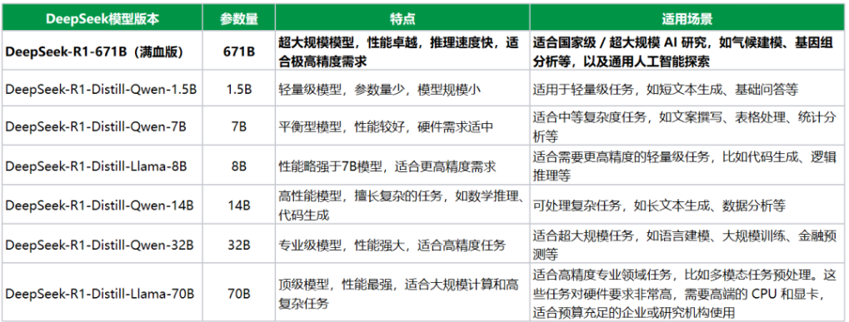

4 模型参数与量化精度
模型的参数量决定了其基础大小，而量化精度（如 FP16、INT8、INT4）则影响每个参数所占用的存储空间。通过降低量化精度，可以显著减少模型的显存和内存占用，但可能会对模型性能产生一定影响。
以下是不同量化精度下，每个参数的存储需求：
• FP16（16位浮点）：每个参数占用 2 字节。
• INT8（8位整数）：每个参数占用 1 字节。
• INT4（4位整数）：每个参数占用 0.5 字节。
根据上述量化精度，每个模型在不同精度下的显存和内存占用估算如下：
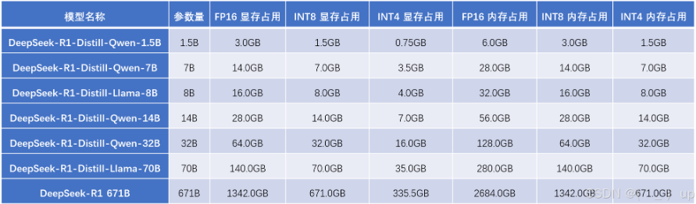
说明：
➢ •显存占用：指模型在 GPU 上运行时所需的显存。
➢ •内存占用：指模型在 CPU 上运行时所需的内存，通常为显存占用的两倍，用于加载模型和计算缓冲。
注意：
- 实际的显存和内存占用可能因模型架构、批处理大小（batch size）、序列长度（sequence length）以及推理框架等因素而有所变化。
- 采用量化技术（如 INT8 或 INT4）可以显著降低显存和内存占用，但可能会对模型的精度产生一定影响。
- 在 CPU 上运行大型模型可能导致推理速度较慢，建议根据硬件配置选择适当的模型版本。

（三）DeepSeek模型版本与硬件选择

1 模型选择
对于目前选择大模型选择DeepSeek R1更适合，在研发部更注重严谨准确的推理过程，并且部署训练这些有方法试行，后续新模型可能还要更新迭代。
企业选蒸馏还是压缩对比表：
维度 | 蒸馏版 (如 DeepSeek-R1 Mini) | 压缩版 (如 4-bit量化版) | 谁更适合企业？
模型效果 | 接近原版（保留90%+能力） | 略下降（尤其复杂推理） | 重质量选蒸馏
推理速度 | 快（比原版快2-3倍） | 极快（比原版快5-10倍） | 要速度选压缩
显存占用 | 较高（需专业级GPU如A100） | 极低（游戏显卡都能跑） | 预算有限选压缩
部署成本 | 中高（需中高端GPU） | 超低（省70%硬件成本） | 省钱必选压缩
适用场景 | 需高准确性的核心业务 | 并发量大、响应要求快场景 | 按业务需求定
技术复杂度 | 直接加载运行 | 需兼容量化推理框架 | 压缩版稍麻烦
对于企业考虑构建知识库，以及后续扩展不同业务，选定模型DeepSeek-ai/DeepSeek-R1-Distill-Llama-70B作为基座模型，后续训练适应不同的业务场景。

2 硬件适配
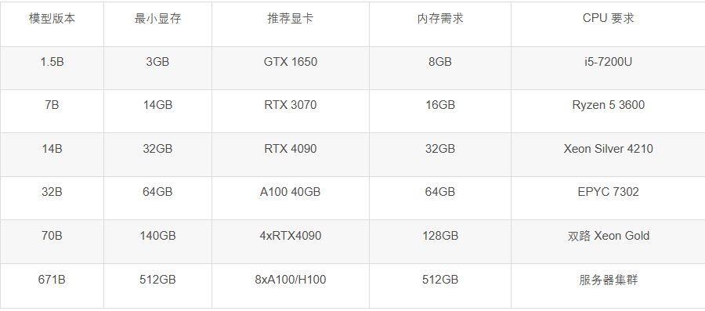
轻量级模型（1.5B-8B）：适用于低资源设备，如树莓派或旧款笔记本。硬件要求为CPU 4核及以上，内存8GB（1.5B）至16GB（8B），显卡非必需（纯CPU推理）或4GB-8GB显存（GPU加速），存储3GB至8GB SSD空间。
中端模型（14B-32B）：适配中高端消费级设备，需CPU 12核（14B）至16核（32B），内存32GB至64GB，显卡16GB-24GB显存（如RTX 4090、A100 40GB），存储15GB至30GB SSD空间。
高性能模型（70B-671B）：面向科研机构与大型企业，需CPU 32核及以上（服务器级），内存128GB（70B）至512GB（671B），显卡至少1块RTX 4090（24GB显存）或多卡并行（如8+张A100/H100，显存≥80GB/卡），存储500GB至3TB SSD空间。其中，全量版671B在BF16精度下显存需求达1.4TB，FP8精度下需800GB，需多张高性能显卡并行。

（四）本地部署VS云部署
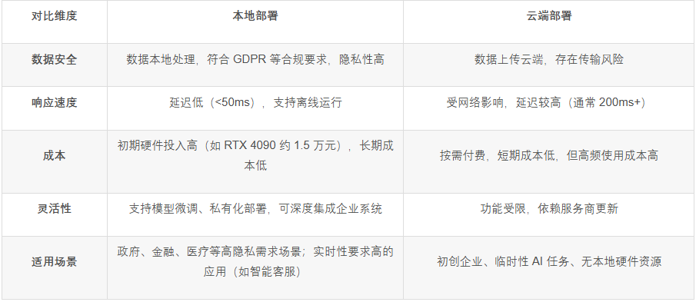

1 本地部署
本地部署是指将DeepSeek模型安装在企业本地服务器或工作站上，不依赖外部云服务。这种方式意味着所有的数据处理和模型计算都在本地完成，用户无需依赖外部的云平台。
本地部署的最大优势：
1、数据安全性更高，所有的数据都存储在本地服务器上，无需传输到外部云端，从而减少了数据泄露或被第三方访问的风险。
2、根据具体需求定制硬件配置，例如选择高性能的显卡或大容量硬盘。
本地部署的缺点：
比如高昂的硬件成本、维护和管理复杂性以及扩展性较差。

2 云端部署
云端部署则是将DeepSeek模型托管在第三方云计算平台上（如阿里云、腾讯云、华为云等），用户通过网络访问云端的服务来进行数据的处理和计算。云端部署的核心是将计算和存储资源交由云平台提供和管理，用户通过API接口与模型进行交互。
云端部署的优势：
1、高度的灵活性和扩展性，用户可以根据实际需求动态调整计算资源。
2、云端部署通常具有多区域分布的特点，用户可以选择在不同的地理位置部署模型，从而提高访问速度和容灾能力。
云端部署的缺点：
比如数据隐私和安全问题，以及可能受到网络状况的影响。

3 服务器部署模型（本地）
对于企业，选择本地服务器部署模型主要对性能、安全性和灵活性的高要求。以下服务器部署模型的优缺点分析：
优点：
- ➢ 高度控制和灵活性：本地部署允许企业直接控制其软件和基础设施，提供更大的灵活性、定制和管理能力。这使得企业能够根据特定需求进行调整，以满足业务的独特要求。
- ➢ 优化性能：由于服务器位于本地网络中，可以实现对计算资源的优化利用，从而提高应用的性能。
- ➢ 数据安全性：数据存储在本地，减少了通过互联网传输数据时可能遇到的安全风险，为企业提供了更高的数据保护水平。
- ➢ 支持复杂业务逻辑：服务器部署能够支持更复杂的业务逻辑，提供强大的算力，这对于需要处理大量数据或执行复杂计算的任务尤为重要。
- ➢ 降低网络依赖：对于需要低延迟和离线可用性的应用，服务器部署可以减少对网络的依赖，确保服务的连续性和稳定性。
缺点
- ➢ 高昂的资本和运营成本：实施本地解决方案需要投资硬件、基础设施和软件许可证，导致初始成本较高。此外，企业还需承担维护和更新硬件、软件和安全措施的持续成本。
- ➢ 需要专业的IT人员：本地部署通常需要专门的内部IT团队来管理和支持软件和基础设施，这可能会增加支持费用。
- ➢ 扩展性有限：物理空间和资源的限制可能导致本地部署在扩展性方面存在障碍，尤其是在业务快速增长时。
- ➢ 管理复杂度增加：随着服务器数量的增加，管理复杂度也会随之增加，尤其是在多机部署的情况下。
- ➢ 技术难题：服务器集群部署虽然提高了可用性和容错性，但也带来了成本高、管理复杂和技术难题等挑战。

（五）系统部署大模型组成

1 模型部署系统
在部署企业级DeepSeek大模型时，操作系统的选择直接影响性能、稳定性和运维成本。以下是针对不同场景的推荐方案及对比分析，帮助非技术背景的决策者快速理解：

1.1 核心推荐：Linux系统（Ubuntu/CentOS）
Ubuntu Server（推荐指数：★★★★★）
（1）核心优势：
➢ 开箱即用的AI生态：预装Python环境，可一键安装PyTorch、TensorFlow等框架，无需复杂配置。例如，通过apt-get install python3-pip即可快速部署依赖库。
➢ 高性能计算优化：对NVIDIA GPU支持极佳，直接兼容CUDA 12.x版本，无需手动编译驱动。例如，A100显卡在Ubuntu下可直接调用FP8精度加速推理。
➢ 容器化黄金搭档：与Docker/Kubernetes无缝集成，可通过docker run --gpus all命令直接调用GPU资源，实现模型服务的秒级扩展。
➢ 社区支持强大：全球开发者社区活跃，遇到问题可在Stack Overow等平台快速找到解决方案，例如CUDA版本冲突问题通常24小时内有响应。
（2）适用场景：
➢ 研发测试阶段：需要频繁迭代模型版本（如从7B升级到67B参数）。
➢ 混合云部署：同时使用本地GPU集群和AWS/GCP云资源的企业。
➢ 技术团队年轻化：成员熟悉开源工具链，倾向于快速开发。
（3）潜在挑战：
➢ 长期支持版本（LTS）每2年发布一次，需手动升级内核（如从20.04升级到22.04）。
➢ 对国产GPU（如华为昇腾910B）需额外安装CANN工具链，配置复杂度较高。
CentOS Stream（推荐指数：★★★★☆）
（1）核心优势：
➢ 军工级稳定性：基于Red Hat Enterprise Linux（RHEL），经过2000+企业生产环境验证，适合7×24小时不间断运行。
➢ 长期技术支持：提供10年生命周期维护，例如CentOS 8 Stream的安全更新持续到2029年。
➢ 企业级管理工具：集成Ansible自动化运维，可通过一条命令批量配置500+服务器的swap分区和大页内存。
（2）适用场景：
➢ 生产环境部署：如金融行业的客服机器人、医疗领域的病历分析系统。
➢ 国产化替代需求：兼容海光DCU K100等国产AI芯片，满足信创要求。
➢ 传统IT架构：企业已有Red Hat订阅服务，可复用现有运维体系。
（3）潜在挑战：
➢ 软件版本滞后：默认Python版本为3.6，需手动升级到3.8+才能支持最新深度学习框架。
➢ 社区活跃度较低：遇到冷门问题（如InniBand网络配置）可能需要付费咨询Red Hat专家。

1.2 备选方案：Windows Server（推荐指数：★★★☆☆）
（1）核心优势：
➢ 零学习成本迁移：与Windows桌面系统操作逻辑一致，IT团队可快速上手。例如，通过PowerShell脚本Install-Module -Name DeepSeek-Deploy即可完成部署。
➢ 微软生态深度集成：无缝对接Azure AI服务，可通过Azure ML自动同步模型训练结果到本地服务器。
➢ 图形化运维界面：通过远程桌面直接监控GPU显存占用（如Task Manager实时显示RTX4090的利用率）。
（2）适用场景：
➢ 传统企业数字化转型：如制造业工厂需在现有Windows域环境中集成AI质检系统。
➢ 低代码开发需求：使用Power Apps等工具快速搭建AI应用前端。
➢ 临时应急部署：如展会现场需快速搭建Demo系统，Linux运维人员无法及时到场。
（3）显著短板：
➢ 性能折损明显：相同硬件下，Windows的PyTorch推理速度比Linux慢15%-20%，因系统内核调度机制差异。
➢ 高昂授权成本：每颗物理CPU需购买Windows Server Datacenter授权（约1000美元/核心），10台8卡服务器年成本增加8万美元。
➢ GPU驱动兼容性差：RTX 40系列显卡需手动安装535.98以上版本驱动，且不支持CUDA12.2的FP8精度加速。

1.3 避坑指南：其他系统的局限性
macOS Server（不推荐）
（1）致命缺陷：
➢ 无法调用NVIDIA GPU：M系列芯片仅支持Metal框架，推理速度比A100慢5-8倍。
➢ 企业级功能缺失：缺乏集群管理工具，无法实现多节点负载均衡。
（2）适用场景：
➢ 仅限个人开发者本地调试（如MacBook Pro M3芯片运行7B模型）。
国产操作系统（谨慎选择）
（1）典型问题：
➢ 生态不完善：统信UOS等系统尚未原生支持PyTorch 2.1，需手动编译。
➢ 性能损耗大：麒麟V10系统在海光DCU K100上的推理延迟比Ubuntu高30%。
（2）建议：仅在政策强制要求信创时使用，需搭配博云AIOS等第三方平台弥补生态短板。

1.4 决策建议：三步选择法
第一步：明确部署阶段
➢ 开发测试期 → 选Ubuntu，支持快速迭代。生产运行期 → 选CentOS Stream，保障稳定性。
➢ 过渡期混合部署 → 同时使用Ubuntu（开发）+ CentOS（生产）。
第二步：评估硬件架构
➢ 全NVIDIA GPU集群 → 直接选Linux。
➢ 含国产GPU（昇腾/寒武纪）→ 优先CentOS Stream，需额外采购博云AIOS平台。
➢ 纯CPU推理（如边缘计算）→ 可考虑Windows，但需接受性能损失。
第三步：平衡成本与效率
➢ 初创企业：Ubuntu+Docker方案，初期硬件投入可降低40%（如用4台RTX 4090替代1台A100）。
➢ 传统企业：CentOS Stream+Ansible方案，长期运维成本降低30%（减少故障处理时间）。
通过以上分析，企业可根据自身技术储备、硬件投资周期和合规要求，快速确定最适合的操作系统方案。Linux系统凭借成熟的AI生态和成本优势，仍是企业级DeepSeek部署的黄金选择。

2 大模型服务框架

2.1 核心定义
AI大模型服务框架（Large Model Serving Framework）是一套专门的软件系统和工具链，其核心设计目标是：将训练好的大型语言模型（LLM）高效、稳定、低成本地部署到生产环境中，并以API接口的形式提供可靠的推理服务。
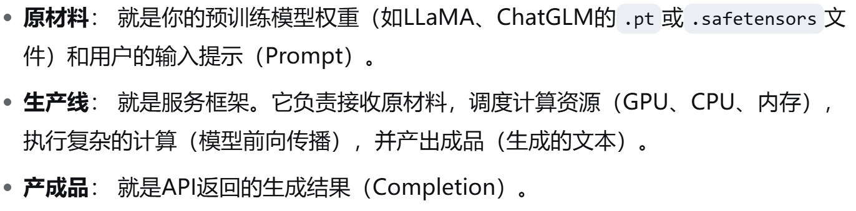

2.2 为什么需要专门框架？挑战是什么？
直接使用类似 model.generate() 这样的原生PyTorch/TensorFlow代码在本地运行一次推理很简单，但要将其变为一个可供成千上万用户同时使用的在线服务，则面临巨大挑战：
- 高吞吐量 vs. 低延迟：
吞吐量： 每秒能处理多少 tokens（单位：tokens/s）。
延迟： 处理一个请求需要多长时间（单位：ms 或 s）。
这两者通常是矛盾的。批量处理（Batching）请求可以提高吞吐量（更有效地利用GPU），但会增加单个请求的等待时间（延迟）。
- 内存瓶颈：
模型参数： 一个70B的模型，仅参数就占用140GB+的GPU内存（以FP16精度计算）。
KV Cache： 这是自回归生成（Autoregressive Generation）的核心瓶颈。为了在生成第n个token时不用重新计算前n-1个token的注意力，需要将之前的键（Key）和值（Value） 矩阵缓存下来。这个KV Cache的大小与 批次大小（Batch Size）、序列长度（Sequence Length）、模型层数和注意力头数 成正比。在处理大量并发请求时，KV Cache极易耗尽GPU内存。
- 请求管理：
用户请求是动态到达的，序列长度各异。服务框架需要高效地调度这些请求，将它们组合成计算批次，并在生成结束后及时返回结果、释放资源。
- 高级功能：
需要支持流式输出（Streaming）、中间结果返回、优先级队列、推理参数动态调整等生产级功能。

2.3 常见服务框架
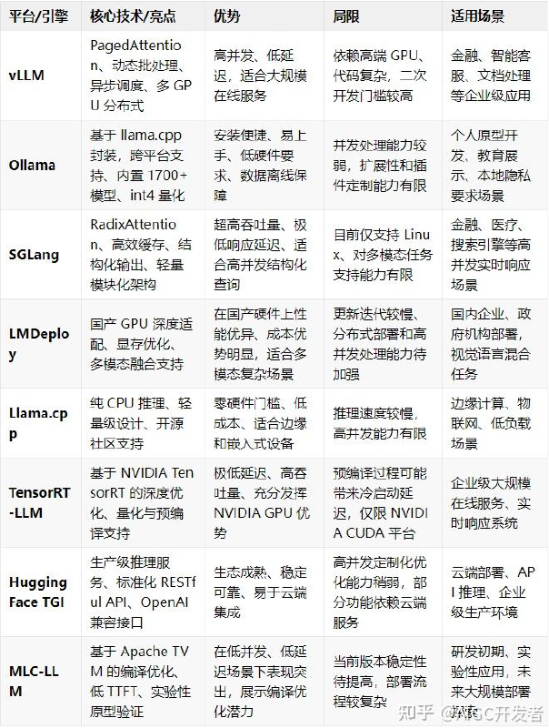

2.2建议

1 不同场景服务框架建议
对于企业而言，选择技术栈的核心考量是：在满足性能（吞吐量和延迟）要求的前提下，实现最高的成本效益（更少的服务器，服务更多的用户）和运维效率（易于部署、稳定可靠）。
企业级高并发应用：对于在线客服、金融交易和智能文档处理等对延迟与吞吐量要求极高的场景，推荐选择 vLLM、TensorRT-LLM 或 Hugging Face TGI，它们在多 GPU 部署和低延迟响应方面表现尤为突出。
个人开发与本地原型：Ollama 凭借其跨平台、易上手的特性，非常适合个人原型验证和离线本地部署，而 Llama.cpp 则满足了无 GPU 环境下的基本推理需求。
国产硬件部署：LMDeploy 针对国产 GPU 进行了深度优化，具备多模态处理优势，适合国内企业和政府机构在特定硬件环境下部署。
新兴技术探索：SGLang 与 MLC-LLM 分别在高吞吐量和编译优化上展示了前沿技术潜力，虽然当前还存在一定局限，但未来发展前景值得期待。
目前市面上主流推理引擎vLLM、Ollama、SGLang，附件对其优缺点详细说明。

2 企业首选vLLM优势
- 核心技术优势：PagedAttention
这是vLLM所有优势的根源，也是它与其他框架拉开差距的关键创新。
灵感来源： 操作系统的虚拟内存和分页机制。操作系统将程序的物理内存管理抽象成连续的虚拟内存页，从而更高效地利用物理内存，防止碎片化。
解决的问题： KV Cache的内存碎片和浪费问题。
传统方案： 每个请求的KV Cache在内存中是连续分配的。但由于每个请求的序列长度不同且不断增长，会导致：
- 内部碎片： 为防止序列增长而预留的额外空间，可能最终没用上，被浪费了。
- 外部碎片： 不断分配和释放不同大小的内存块，会在内存中产生大量“空洞”，即使总空闲内存很多，也可能无法分配一个新的连续大块，导致OOM（Out-of-Memory）。
vLLM的解决方案：
- 它将每个请求的KV Cache在逻辑上视为连续的，但在物理上分割成固定大小的块（Block，例如256个tokens一块）。
- 这些块不需要在物理内存上连续存放，由一个专门的“内存管理器”（Block Manager）来动态分配和回收这些块。
- 类似于操作系统通过页表（Page Table）来映射虚拟地址和物理地址，vLLM为每个请求维护一个“块表”（Block Table），来记录其逻辑块对应的物理块。
- PagedAttention带来的核心好处
- 近乎零浪费的KV Cache利用率
由于块是固定大小的，新的请求可以高效地利用任何请求释放后留下的空闲块，彻底解决了内存碎片问题。
结果： 在相同GPU内存下，vLLM可以维持高得多的并发量。官方数据和实践均表明，vLLM的吞吐量可以达到传统方案的数倍甚至一个数量级。
- 高效的内存共享
这在某些高级使用场景中极为强大。例如：
- 并行采样： 使用相同的提示词（Prompt）生成多个不同结果时，Prompt对应的KV Cache可以在所有输出间共享，只需存储一份。
- NLP数据增强： 类似的任务。
传统方案需要为每个样本复制一份KV Cache，而vLLM通过让多个序列的逻辑块指向同一个物理块来实现共享，极大地节省了内存。
- 原生支持连续批处理（Continuous Batching）
也称为迭代级调度（Iteration-level Scheduling） 或动态批处理。
传统静态批处理： 一批请求开始生成后，必须等到该批次中最慢的请求全部生成完毕，才能处理下一批。这导致GPU利用率低下（快的请求等慢的，称为“拖尾”效应）。
vLLM的动态批处理：
- 每当一个请求生成完一个token，GPU就可以立刻切换到下一个请求的计算上。
- 新的请求可以随时加入正在运行的批次中。
- 完成生成的请求可以立刻离开批次，释放其占用的块，而不会中断其他请求的计算。
结果： GPU几乎时刻处于忙碌状态，空闲等待时间大幅减少，进一步提升了吞吐量和硬件利用率。
补充概念纠正：
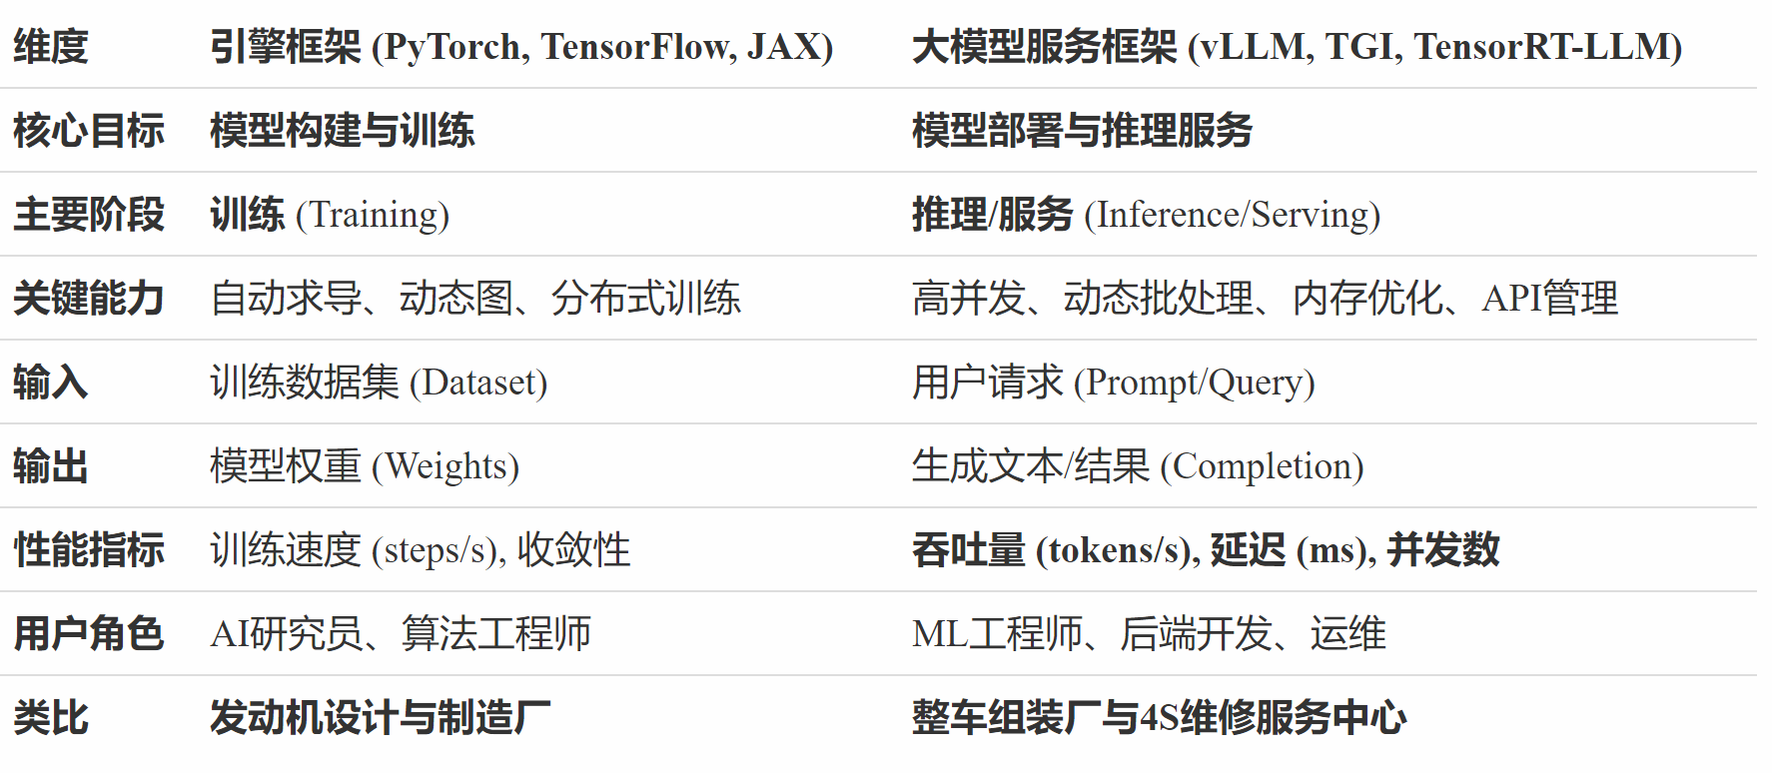

3 模型文件

3.1 70B模型文件组成
在部署之前需要提前将DeepSeek-R1-Distill-Llama-70B下载到本地硬盘上。接下来详细讲解一下 （DeepSeek-R1-Distill-Llama-70B 为例）模型文件的内容、结构及其作用。
从 Hugging Face Hub 或 ModelScope 下载模型后，会得到一个包含多个文件的目录。这些文件共同定义了模型的架构、参数以及如何与模型交互。
一个典型的 DeepSeek-R1-Distill-Llama-70B 模型目录可能包含以下核心文件：
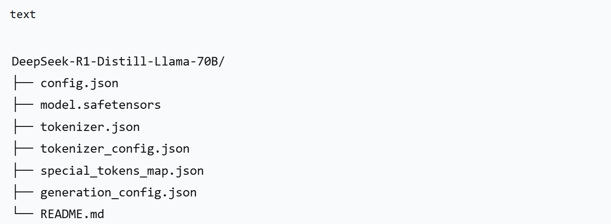
1、 config.json - 模型的“蓝图”
这是最重要的配置文件，它定义了模型的整个架构和超参数。没有这个文件，就无法正确加载模型。
作用：transformers 库或 vLLM 等工具在加载模型时，首先读取这个文件来构建一个空的、结构正确的模型，然后再将权重填充进去。
2、model.safetensors - 模型的“肌肉与记忆”
这是存储模型所有学习到的权重和参数的文件。safetensors 是一种由 Hugging Face 开发的安全、高效的张量存储格式，相比传统的 pytorch_model.bin，它加载更快且更安全（无法嵌入恶意代码）。
内容解析：
文件内部是一个巨大的字典（dictionary），键（key）是参数名称，值（value）是对应的张量（Tensor）。
注意：对于非常大的模型（如 70B），权重文件可能被分片（sharded） 成多个文件，例如 model-00001-of-00003.safetensors, model-00002-of-00003.safetensors 等，以方便下载和管理。
3、分词器（Tokenizer）文件
这套文件定义了如何将原始文本转换为模型可以理解的 token ID（编码），以及如何将模型输出的 token ID 转换回文本（解码）。
作用：确保输入文本被正确处理成与模型训练时相同的格式。
4. generation_config.json - 文本生成的“默认设置”
这个文件定义了使用模型进行文本生成（如聊天、续写）时的默认超参数。
作用：当你直接使用 pipeline 或 model.generate() 而不指定参数时，就会使用这里的默认值。
5. README.md
模型的“说明书”，通常包含模型的简介、训练数据、预期用途、许可信息以及如何使用的基本代码示例。

3.2 总结与核心要点
文件名称 | 核心作用 | 好比是...
config.json | 定义模型架构（层数、维度、MoE专家数等） | 大楼的设计蓝图
model.safetensors | 存储模型的所有权重参数 | 大楼的钢筋混凝土和内部装修
tokenizer.* | 文本与 Token ID 之间的转换器 | 翻译官，负责中文和“模型语”之间的互译
generation_config.json | 文本生成的默认参数 | 自动驾驶的默认设置（速度、模式）
README.md | 模型的使用说明和介绍 | 产品的说明书
特别提醒：MoE 架构的理解
DeepSeek 70B 是 MoE 模型，这意味着：
- 总参数量巨大（70B），但激活参数量远小于这个数（因为每个 token 只过 4 个专家）。
- 在config.json 中关注 num_local_experts 和 num_experts_per_tok。
- 在 model.safetensors 中，权重不仅分布在不同的层中，还分布在大量的专家（experts.{Y}）中。这使得模型在保持强大能力的同时，实现了更高的推理效率。

4 容器环境隔离（Docker）
用Docker好处VS不用Docker麻烦
好处：
  - Docker容器将vLLM官方的python环境、CUDA驱动、依赖库打包好，直接运行就可以。
  - 服务器可能有很多服务或模型，利用Docker可以将vLLM单独隔离。而且不会有python版本冲突、CUDA版本不对其他服务搞崩。
- 如果后续要打包到另一个服务器方便，镜像复制，秒启动。
- 更换vLLM版本方便，换个镜像标签就切换，不用卸载重装，没有残留文件。
- Docker将vLLM隔离，只开放允许访问的文件夹（模型目录）。避免误删系统文件，或被恶意代码破坏服务器。、
麻烦：
  - 手动装，版本装错，一直报错麻烦
  - 依赖冲突麻烦
- 升级麻烦
- 迁移服务器麻烦
- 服务器权限混乱麻烦

5 Ray集群核心作用
问题：
70B 模型需 140GB+ 显存，远超单张显卡（如 A100 80GB）或单机容量。
Ray方案:
将多台服务器的 GPU、CPU、内存聚合成统一资源池，模型可拆分部署到不同节点。

6 可视化界面

6.1 可视化工具汇总
基于 DeepSeek 的企业内部知识库挑选一款合适的可视化界面，它直接关系到员工的使用体验和知识获取效率。下面介绍几款值得考虑的开源及商业化方案，并用一个表格汇总它们的主要特点。
工具/方案名称 | 核心类型 | 可视化与交互特点 | 核心优势 | 潜在考虑
Open WebUI | 开源Web 界面 | 提供用户友好的 Web 交互界面，支持文档上传、知识检索和对话问答。 | 开源免费、社区活跃、支持 RAG、易于与多种模型（如 DeepSeek）集成。 | 需自行部署和维护，企业级高级功能（如复杂权限控制）可能需要二次开发。
ChatWiki | 开源 RAG 引擎 | 国产开源知识库 AI 问答系统，支持 GraphRAG 知识图谱构建，提供全链路可视化调试。 | 支持多模态文档理解、精准检索、支持国产化环境（浏览器、OFD格式）。 | 作为一款功能丰富的引擎，其部署和配置可能相对复杂。
MaxKB | 开源知识库系统 | 基于 LLM 的问答系统，技术栈包括 Vue.js 前端，提供智能问答交互体验。 | 支持文档上传、自动爬取在线文档，并支持快速嵌入到第三方业务系统。 | 项目以中文为主，可能需要一定的技术能力进行部署和定制。
QAnything | 开源本地知识库 | 支持任意文件格式和数据库的本地知识问答系统，支持中英文跨语言问答。 | 数据安全性高（支持断网使用）、开箱即用、支持海量数据问答。 | 功能更多聚焦在问答本身，界面的自定义扩展性可能不如专门的可视化平台。
Boardmix | 可视化协作白板 | 通过无限画布、思维导图、流程图等多维度可视化工具组织知识，支持多人实时协作。 | 可视化表达能力极强，非常适合非结构化知识的梳理和共创，AI 辅助生成内容。 | 更侧重于知识的“可视化构建”与“协作”，而非传统的基于问答的知识检索。
Globe Explorer | AI知识探索平台 | 可将任意主题实时生成交互式思维导图与动态目录，以可视化方式梳理信息。 | 可视化效果独特，能快速生成知识图谱，降低理解门槛，目前免费。 | 作为云端服务，可能不适合直接处理严格保密的企业内部私有知识文档。

6.2 如何选择？
选择合适的工具，就像挑选称手的兵器，关键在于匹配你的需求：
- 追求快速搭建与核心问答功能：Open WebUI 和 MaxKB 是不错的起点，它们开源且能较好地与 DeepSeek 模型集成。
- 对数据安全和国产化环境有要求：ChatWiki 和 QAnything 值得重点关注，它们强调本地部署和安全可控。
- 侧重知识的可视化梳理与团队共创：Boardmix 这类可视化协作白板能打破传统线性知识管理的限制。
- 用于探索性研究而非核心机密知识管理：Globe Explorer 能提供新颖的知识可视化体验。

6.3 部署与集成考虑
部署这些可视化界面时，通常会采用 Docker 或 Docker Compose 的方式，这与部署 DeepSeek 模型本身类似。你需要确保可视化界面能够通过 API（例如 OpenAI API 兼容接口）与 DeepSeek 模型后端进行通信。
- 对于 Open WebUI、MaxKB、ChatWiki、QAnything：这类方案通常提供了相对详细的 Docker 部署文档。你需要配置环境变量或配置文件，将其指向 DeepSeek 模型的 API 地址和端口。
- 对于 Boardmix：它更多是一个独立的知识可视化与协作平台，可以与其他知识库系统配合使用。
- 对于 Globe Explorer：作为 SaaS 服务，通常无需自行部署。

7 数据库

7.1 企业知识库组成
核心概念：企业AI知识库需要多种数据库协同工作
一个基于DeepSeek等大模型的现代企业知识库，通常不是由一个数据库包办一切，而是由 “三驾马车” 协同工作：
- 向量数据库：核心大脑，用于存储和检索文档的向量嵌入，实现相似性搜索，是RAG的基石。
- 传统结构化数据库：用于存储系统的元数据和管理数据，如用户信息、权限、文档属性、聊天记录等。
- 原始文件存储：用于安全可靠地存放用户的原始文档（PDF, Word, PPT等）。
下面我们重点探讨最核心、也最需要做出技术选择的向量数据库。
1. 向量数据库选型
这是AI知识库的“智能”之源，负责快速从海量知识中找到最相关的片段。
数据库名称 | 核心特点 | 优点 | 缺点 / 考虑因素 | 适用场景
Chroma | 轻量级、开源、易用 | 开发者友好，API简单，易于本地开发和快速原型验证。Docker部署简单。 | 早期项目，缺乏内置的分布式和持久化复制机制，大规模生产环境需谨慎。 | 中小型企业、概念验证、初创项目的首选。快速上手，满足大部分内部知识库需求。
Milvus | 高性能、专为向量搜索而生、云原生 | 功能全面，性能极致，支持分布式部署，可轻松处理十亿级向量。社区活跃。 | 架构相对复杂，部署、运维和调优门槛较高，需要更多技术投入。 | 大型企业、海量数据、高并发、对性能和规模有极致要求的场景。是向量数据库领域的“重武器”。
Qdrant | Rust开发、高性能、API友好 | 性能优异，提供云服务和自部署选项，HTTP API设计清晰，支持多种数据类型和过滤。 | 相对Milvus，生态和社区稍小，但发展迅速。 | 对性能有要求，又希望API比Milvus更简单明了的中大型项目。是Chroma和Milvus之间的一个优秀平衡点。
Weaviate | 开源、向量+图数据库二合一 | 不仅支持向量搜索，还内置图数据库能力，能处理对象间关系。自带模块化设计（如推理模块）。 | 概念更复杂，学习曲线稍陡。 | 知识库中实体关系复杂，希望利用图结构进行深度知识推理和探索的场景。
PGVector | PostgreSQL的扩展 | 无需引入新数据库，直接利用现有的PG生态、运维经验和ACID特性。支持混合查询（向量+属性过滤）。 | 纯向量搜索性能不及专用向量数据库，但在千万级数据量下表现足够优秀。 | 团队技术栈以PG为主，希望简化技术栈、降低运维复杂度的中型企业。是“稳扎稳打”型的选择。
2. 传统结构化数据库选型
这部分大家很熟悉，用于存储所有非向量化的业务数据。
- PostgreSQL / MySQL: 绝对的主流选择。PG功能更强大（如JSONB字段），在向量方面有PGVector扩展；MySQL生态成熟，用户众多。任选其一即可，通常不会出错。
- SQLite: 仅适用于极度轻量级的开发测试环境或个人使用，不适用于多用户访问的企业生产环境。
建议：无特殊情况，优先选择 PostgreSQL，因为它与PGVector扩展是天作之合，可以让你用一套系统同时解决结构化数据和向量数据的存储，极大简化架构。
3. 原始文件存储选型
- 本地磁盘: 最简单，直接存在服务器硬盘上。但缺乏冗余备份，磁盘损坏可能导致文件丢失。
- 对象存储: 生产环境的最佳实践。
- 开源方案: MinIO（与S3协议兼容）
- 云服务: AWS S3, Azure Blob Storage, 阿里云 OSS, 腾讯云 COS等。
优点: 高可用、高持久性、无限扩展、通常成本更低。
建议：生产环境务必使用 对象存储。

7.2 综合选择策略与推荐方案
你的选择取决于企业规模、技术实力和未来规划。
企业类型 | 推荐数据库组合 | 理由
中小型企业 / 快速启动 | Chroma + PostgreSQL + MinIO | 架构简单，部署容易，学习成本低。Chroma处理向量检索，PG处理用户权限等元数据，MinIO存文件。足以支撑百万级文档的知识库。
中大型企业 / 追求稳定与扩展 | PGVector (扩展) + PostgreSQL + 对象存储 | 技术栈统一，所有数据（元数据和向量）都在强大的PG中，利用其成熟的ACID和运维工具，可靠性极高。性能在千万级文档内足够。
大型企业 / 海量数据与高性能 | Milvus/Qdrant + PostgreSQL + 对象存储 | 面对亿级文档和超高并发，专用向量数据库（Milvus/Qdrant）能提供极致性能。PG继续发挥其管理结构化数据的稳定优势。

7.3 总结与最终建议
- 不要追求单一数据库：理解“向量库 + 关系库 + 对象存储”的分工模式。
- 从简入手：如果你是首次构建，从 Chroma + PostgreSQL 组合开始。这是一个风险低、收益高的选择，它能让你快速验证项目可行性，并且未来有很好的迁移路径（例如，当数据量大到Chroma成为瓶颈时，可以平稳迁移到Milvus或Qdrant）。
- 评估团队技术栈：如果团队已经是PostgreSQL的专家，强烈推荐直接使用 PGVector。这样可以减少需要学习和维护的中间件数量，大大降低运维复杂度。
- 性能不是唯一指标：易用性、可维护性和社区支持同样重要。一个需要庞大运维团队才能撑起来的数据库，即使性能再好，对大多数企业来说也是负担。
最终，你的选择可以是这样：
可视化界面：选用之前讨论的 Open WebUI 或 MaxKB
AI模型：DeepSeek 模型部署在Docker中
向量数据库：Chroma (或 PGVector) 也部署在Docker中
元数据库：PostgreSQL 部署在Docker或独立服务器
文件存储：MinIO 部署在Docker中

（六）额外部署硬件需求

1 企业部署局域网优势与挑战

1.1内网VS外网
（1）基础概念
- 内网（局域网/私有网络）:
封闭型网络环境，服务于特定群体（如企业/家庭内部），通过路由器、交换机等设备构建。
- 外网（广域网/互联网）:
全球互联的开放网络，任何用户均可接入，依赖公网IP实现跨地域通信。
（2）核心区别对比
对比项 | 内网 | 外网
覆盖范围 | 小范围（楼宇/园区等） | 全球互联
IP地址 | 私有IP（如192.168.x.x） | 公网IP（全球唯一）
主要设备 | 交换机、内部路由器 | 骨干路由器、ISP服务器
核心用途 | 内部资源共享（文件/打印机等） | 全球资源访问（网站/云服务等）
安全性 | 较高（防火墙隔离），但需防内部风险 | 低（直接暴露），需多重防护
连通性 | 需NAT/代理转换IP访问外网 | 直接通过公网IP通信
传输速度 | 高速（本地直连） | 受带宽、路由节点影响可能较慢
（3）典型场景
内网
- 公司内部OA系统访问
- 家庭多设备共享NAS存储
- 校园网访问图书馆数据库
外网
- 浏览新闻网站（如新浪）
- 使用在线服务（微信/支付宝）
- 跨国视频会议
（4）关键技术
- 内网连外网：通过NAT技术将多个私网IP映射为少量公网IP（如家庭路由器共享上网）。
- 外网访问内网：需穿透技术（如VPN/内网穿透工具）或端口映射。
理解意义：合理划分内外网可平衡效率与安全，例如企业将核心数据置于内网防止泄露，同时通过外网提供对外服务。

1.2企业局域网VS企业级Wi-Fi
企业局域网（LAN）和企业级Wi-Fi部署虽然紧密相关，共同构成现代企业网络的基础设施，但它们在技术、功能、部署方式和管理上存在显著区别：
特性 | 企业局域网 (LAN) | 企业级 Wi-Fi
连接媒介 | 有线 (以太网) | 无线 (射频)
主要目标 | 固定设备 (台式机、服务器、打印机等) | 移动/便携设备 (笔记本、手机、平板等)
核心设备 | 交换机、路由器、防火墙、布线系统 | 无线接入点、无线控制器(AC/云)、PoE交换机
性能 | 高带宽、低延迟、极稳定、可预测 | 带宽共享、延迟较高、易受干扰、波动较大
可靠性 | 非常高 (物理连接稳定) | 较高 (依赖信号质量、干扰、AP部署)
安全性 | 物理接入较可控 | 需强加密和认证 (WPA3-Enterprise)，防窃听/入侵
移动性 | 无 (设备位置固定) | 高 (覆盖区域内自由移动)
部署扩展 | 扩展需布线，成本/工作量较高 | 扩展相对容易(加AP)，无需终端布线
覆盖 | 点到点 (需布线到每个位置) | 面覆盖 (AP覆盖一定区域)
管理重点 | VLAN划分、端口管理、路由策略、访问控制列表 | RF规划/优化、信道管理、负载均衡、漫游、认证
典型用户 | 固定工位员工、服务器、关键业务设备 | 移动办公员工、访客、会议室、公共区域设备
1企业局域网：
媒介：主要使用有线连接，最常见的是以太网电缆（Cat5e/Cat6/Cat6a/Cat7/Cat8）。
目标：为固定位置的设备（如台式电脑、服务器、打印机、网络存储、IP电话、安全摄像头、网络交换机本身）提供高性能、高稳定性、高安全性的网络接入。
关键组件：
- 交换机： 网络的核心，负责在连接的设备之间高速转发数据包（数据链路层）。接入层交换机连接终端设备，汇聚层和核心层交换机处理更高流量和路由。
- 路由器： 连接不同的网络（如连接企业LAN到互联网或连接不同部门的子网），进行网络层寻址和路由。
- 防火墙： 位于网络边界或关键区域，控制进出网络的流量，提供安全保障。
- 布线基础设施： 结构化布线系统（配线架、跳线、墙插、线槽、管道等）。
特点：
- 高性能： 提供千兆、万兆甚至更高带宽，延迟极低且稳定。
- 高可靠性： 有线连接不易受环境干扰（如无线电干扰、物理障碍物），链路稳定性高。
- 高安全性： 物理接入点相对可控（需要插网线），不易被外部直接窃听（除非物理接触线路）。
- 可预测性： 带宽和性能相对固定，易于规划和保障。
- 扩展性（物理层面）： 增加新点位需要布线，成本和工作量相对较高。
2企业级Wi-Fi：
媒介：使用无线射频信号（主要在2.4GHz和5GHz频段，现在也有6GHz）。
目标：为移动和便携设备（如笔记本电脑、智能手机、平板电脑、物联网设备、访客设备）以及难以布线的固定设备提供灵活、便捷的网络接入。
关键组件：
- 无线接入点：将有线网络信号转换为无线信号，并接收无线设备发回的信号。相当于无线网络的“交换机端口”。
- 无线控制器：
- 传统AC：集中管理多个AP，负责配置下发、射频管理、用户认证、漫游协调等。
- 云管理平台：基于云的管理系统，提供与AC类似的功能，但部署更灵活，无需本地硬件控制器。
- 分布式/虚拟控制器： 某些现代AP或交换机内置控制器功能。
- PoE交换机：通过网线同时为AP供电和数据传输，简化部署。
- 认证/计费服务器：如RADIUS服务器，用于企业级的安全认证（如WPA2/WPA3-Enterprise）
特点：
- 移动性与灵活性： 用户可以在覆盖范围内自由移动，设备即插即用。
- 部署便捷性： 无需为每个终端设备拉网线，尤其适合开放办公区、会议室、公共区域、历史建筑等布线困难的场所。
- 覆盖范围： 通过部署多个AP，可以覆盖广阔的区域。
- 共享媒介： 无线频谱是共享的，同一AP下的设备共享带宽，性能受信号强度、干扰（其他Wi-Fi、蓝牙、微波炉等）、用户密度影响较大，延迟和带宽不如有线稳定。
- 安全性挑战： 信号在空气中传播，存在被窃听、中间人攻击、非法接入点等风险，需要更复杂的安全协议（WPA3-Enterprise）和监控手段。
- 管理复杂性： 需要专业的无线规划（覆盖、容量、信道规划）、持续的射频环境监控和优化。
优势：
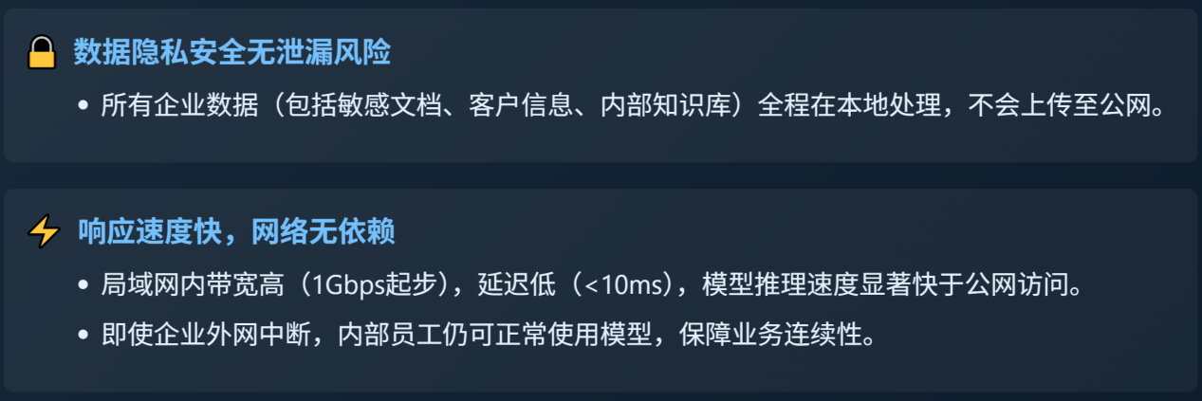
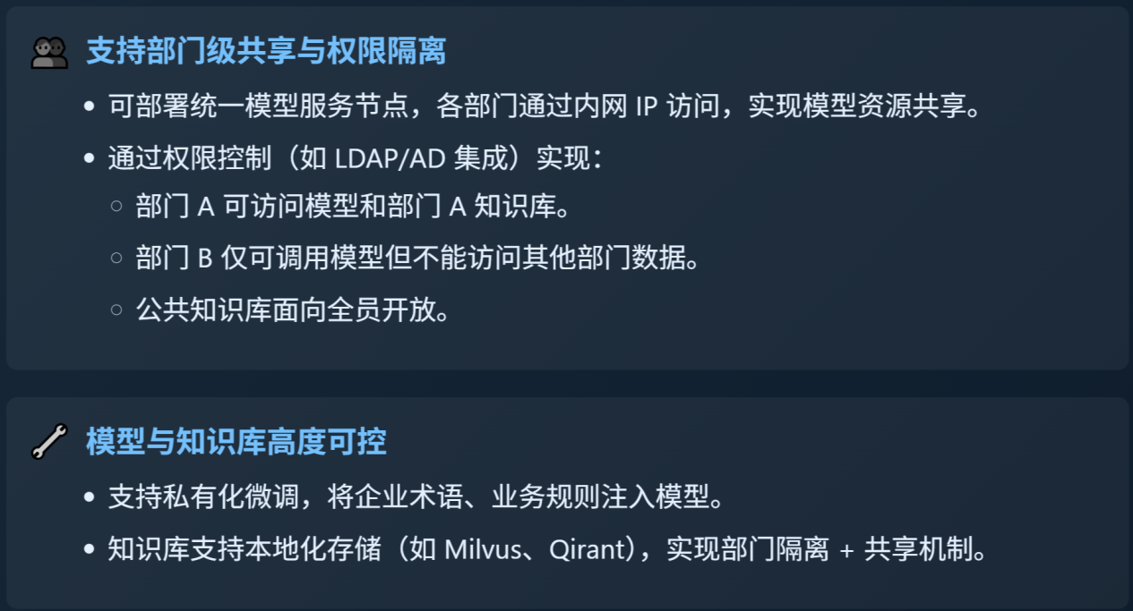
挑战：
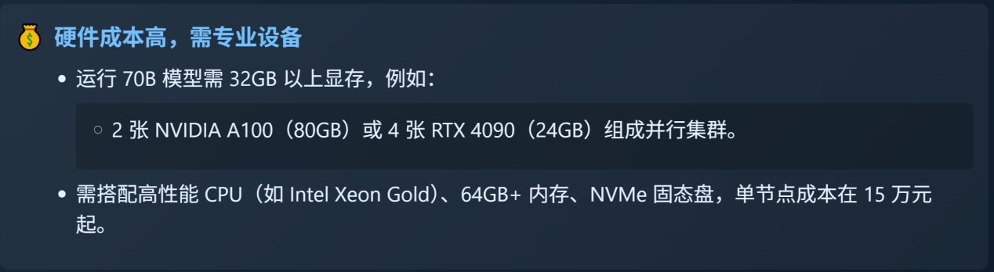
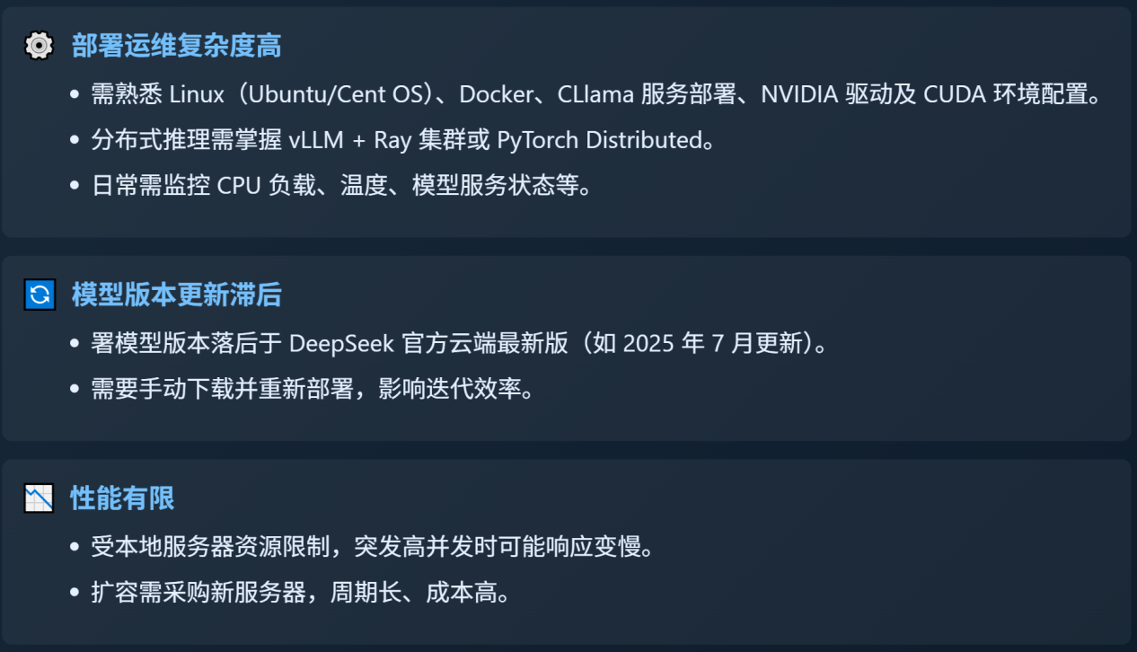

2 是否基于企业WiFi搭建服务器
需求在企业部署DeepSeek大模型，后续构建知识库，微调训练等，在企业现有的WiFi基础上是否需要搭建局域网，结合性能、安全、稳定性三大方面综合评估。


2.1必须搭建局域网场景
若企业存在以下情况则必须搭建：
- 高数据吞吐需求
大模型训练/微调时涉及TB级数据传输，WiFi带宽共享机制易成瓶颈（如10人同时使用WiFi时，实际带宽可能不足100Mbps）。
解决方案：用万兆光纤局域网连接训练服务器、存储节点，保障数据管道畅通。
- 低延迟要求
模型推理响应时间需<100ms时，WiFi因射频干扰可能产生随机延迟（突发延迟可达500ms+）。
解决方案：关键服务器（如DeepSeek推理引擎、向量数据库）通过有线直连核心交换机。
- 敏感数据隔离
训练数据含商业机密（如客户合同、研发文档），需物理层面隔离防止无线窃听。
解决方案：构建独立VLAN+物理防火墙隔离AI系统网络，WiFi仅作为前端接入。
- 7×24小时稳定性
长时间训练任务（>12小时）怕WiFi波动中断（如AP过热、信道干扰）。
解决方案：训练集群部署在有线环境，配合UPS电源保障。
决策树：
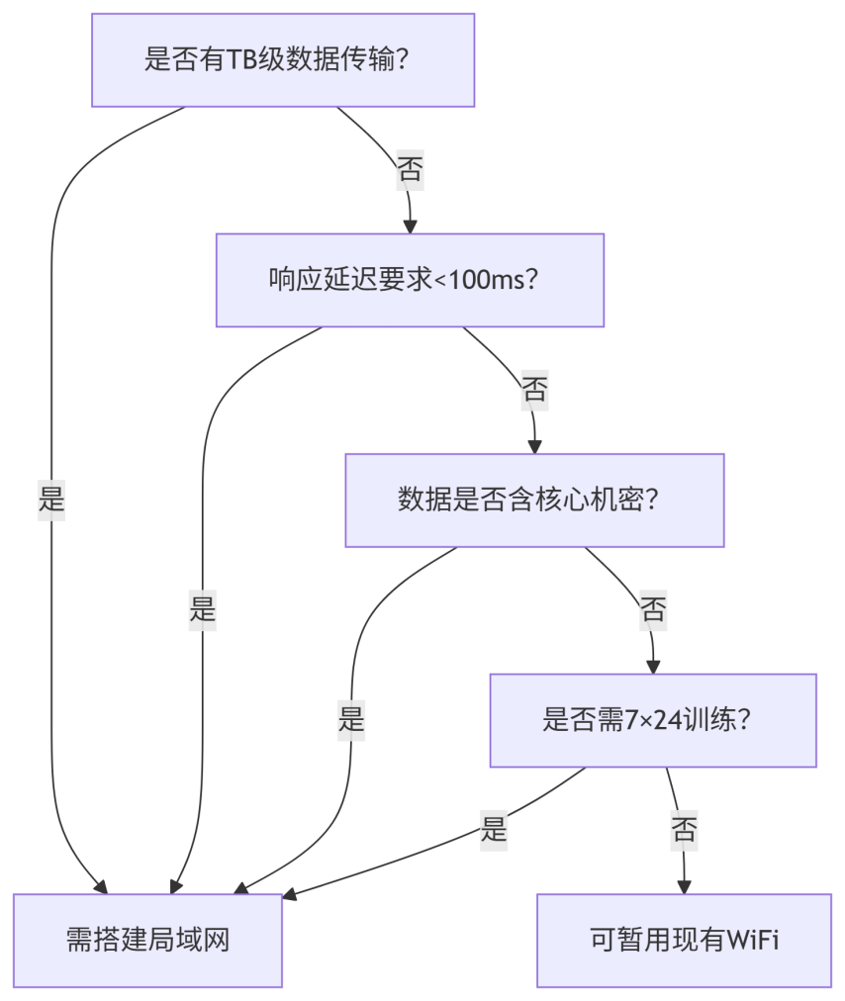

2.2 有WiFi可满足轻量场景
若您的需求同时满足以下条件，可暂不搭建局域网：
- 轻度使用：仅部署推理服务（非训练），并发用户<20人。
- 数据不敏感：知识库为公开信息（如产品手册），无保密要求。
- WiFi优化到位：
  - 已部署企业级WiFi 6（如Aruba/Cisco AP），单AP带机量>50。
  - 启用WPA3-Enterprise认证 + 专属SSID隔离（如创建AI-Service网络）。
  - 带宽预留：通过QoS为AI服务预留≥30%空口带宽。

2.3 架构（平衡成本和性能）
采用 “核心有线+边缘无线”混合架构 最具性价比：
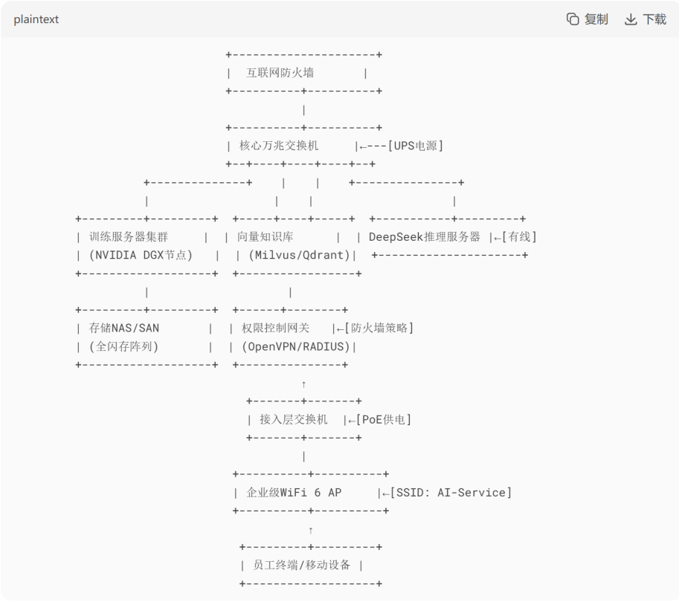
关键配置说明
  - 网络隔离
创建专属VLAN（如VLAN 100）承载AI流量，与办公WiFi（VLAN 10）逻辑隔离。
  - 防火墙设置
仅允许办公网→AI网80/443端口访问，反向阻断。
  - 权限控制
知识库接入RBAC模型（如Casbin），通过LDAP同步企业账号。
训练任务提交需Kerberos认证。
  - 无线优化
为AI-Service SSID启用Airtime Fairness，防止低速终端抢占带宽。
固定5GHz频段信道，避免与办公WiFi同频干扰。

2.4 成本与实施周期
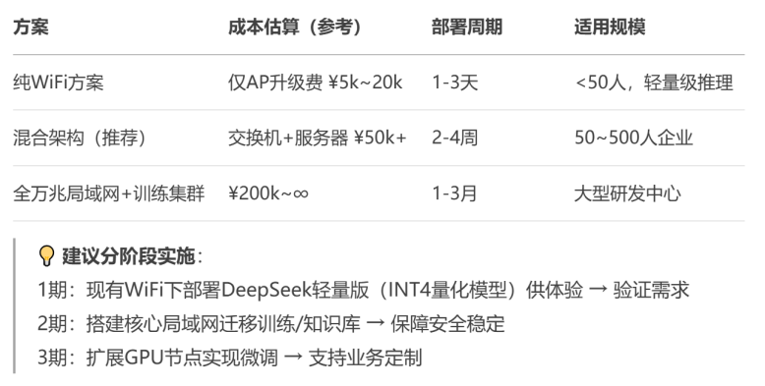

3 企业本地服务器优势与挑战
本地服务器核心优点：
1. 数据绝对安全可控
敏感数据不出内网：合同、财务、客户信息等100%本地处理，无云端泄露风险
满足强合规要求：金融（银保监）、政府（等保三级）、医疗（HIPAA）场景的强制本地化要求
自主加密策略：可集成国密算法或硬件加密模块（如 HSM）
2. 超低延迟 & 高性能
场景 | 局域网延迟 | 公网延迟（同城）
模型推理 | 1~10ms | 30~100ms
知识库检索 | <5ms | 50~200ms
大文件上传 | 1Gbps+ | 受限于公网带宽
3. 深度定制化能力
模型微调：注入企业术语（如内部产品名、行业黑话）
权限体系：基于部门/VLAN/IP 的细粒度隔离（如法务部仅访问合规模型）
硬件优化：针对性配置 GPU 拓扑（NVLink 全互联 vs PCIe 分层）
长期成本更优
本地服务器主要挑战：
1. 高初始投入
组件 | 入门配置 | 企业级配置 | 成本估算
GPU | 4×RTX4090(24GB) | 8×A10080GB(NVLink) | ¥15万~¥120万
高速网络 | 10Gbps 交换机 | 100Gbps RDMA 网络 | ¥5万~¥50万
冗余存储 | RAID 5 HDD | NVMe SSD + 异地备份 | ¥3万~¥20万
2. 运维复杂度高
（1）需专职团队维护：
GPU 驱动/CUDA 版本兼容性
分布式框架故障排查（vLLM + Ray 集群）
知识库同步异常（如 Milvus 索引损坏）
（2）容灾能力弱：需自建 HA 方案（如 Kubernetes 集群 + 跨机房租用）
3. 弹性扩展困难
突发流量处理：本地资源上限固定，无法秒级扩容
模型升级滞后：需手动下载百 GB 级新模型，服务中断时间长
4. 能源与空间成本
单台 8-GPU 服务器：
功耗 ≈ 4.5KW（月电费 ¥6000+）
机房空间 ≥ 8U
需配套 UPS、精密空调
本地服务器VS公有云：
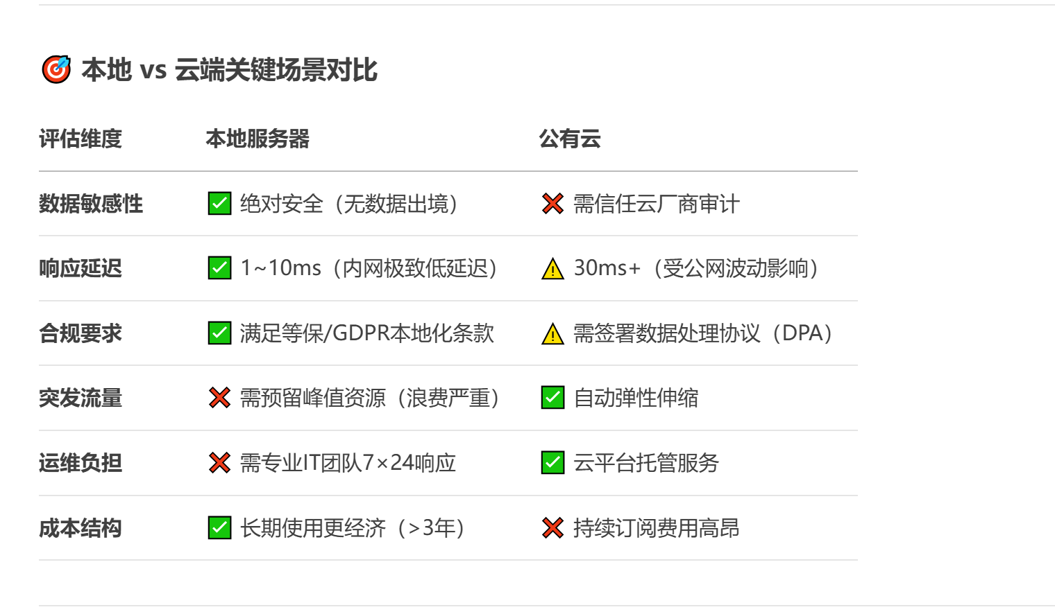

二DeepSeek-R1企业级私有化部署方案

部署到服务器

1 硬件配置要求（按70B模型需求）
- GPU：4× NVIDIA A100 80GB（显存池≥320GB，满足FP16精度）
- CPU：Intel Xeon Platinum 8360Y（64核/128线程）
- 存储：2TB NVMe SSD（模型权重）+ 10TB HDD（日志/知识库）
- 网络：双万兆网卡（BGP智能线路，扬州-苏州延迟≤29ms）
组件 | 入门级（10万预算） | 高性能（20万+预算） | 说明
GPU | 4× Tesla T4 (16GB/卡) | 8× NVIDIA A100 80GB (NVLink互连) | 70B模型需FP16精度约140GB显存，T4需分布式并行；A100支持显存池化
CPU/RAM | 32核/128GB DDR4 | 64核/512GB DDR4 | 高并发请求需大内存缓存数据
存储 | 2TB NVMe SSD | 4TB NVMe SSD RAID 0 | 模型加载速度依赖IO性能，推荐NVMe
网络 | 10Gbps内网带宽 | 25Gbps+ RDMA网络 | 分布式节点间通信需低延迟

2 服务器基础环境安装
- Ubuntu 22.04 LTS：优化内核参数（net.core.somaxconn=1024）
- CUDA11.8-12.1（需匹配vLLM版本）
- NVIDIA驱动：>525.85.05
- Docker20.10+（容器化部署推荐）
- Python3.10-3.12（vLLM版本依赖严格）
步骤：
- 安装Docker和NVIDIA工具包
- 配置NVIDIA运行时
- 创建存储目录，分别存放模型文件（提前下好在服务器目录里）、向量数据库数据、各部门知识库文件

3 部署基座模型

3.1部署分布式推理集群
技术类型：vLLM+Ray+Docker Compose
核心优势：
- vLLM：高效的KV缓存优化，显著提升大模型推理吞吐量。
- Ray：强大的分布式任务调度框架，简化集群管理。（Ray轻松管理多个GPU节点，把任务分配下去，实现并行管理。）
- Docker Compose：简化多容器应用和管理
步骤：
- 创建Docker­compose.yml
- 启动集群
- 验证集群状态

3.2加载DeepSeek-R1 70B模型
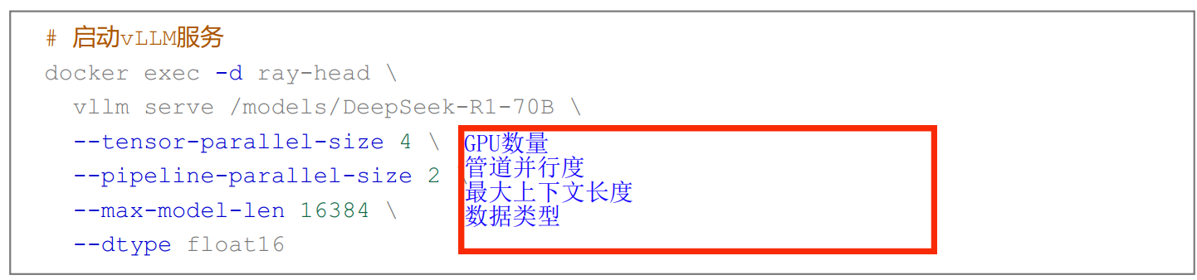

3.3验证模型部署
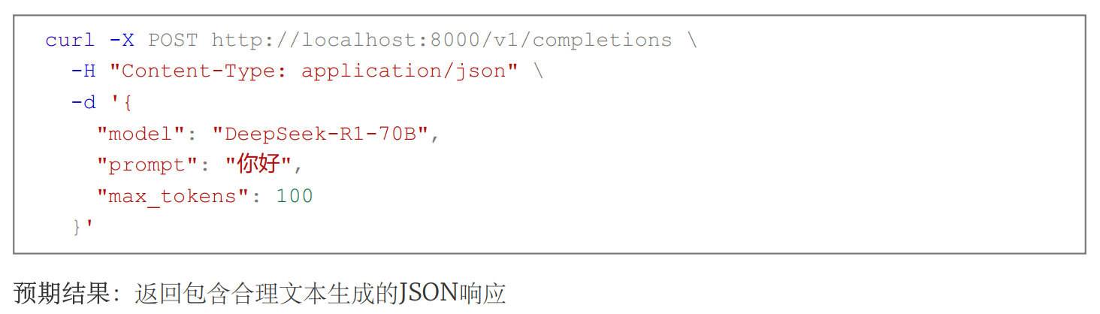

企业研发知识库搭建方案（试点）

1 搭建部门知识库（前提）
（1）构建符合场景需要的知识
例子构建“客服助手”，分几个具体的场景，例如：用户提问（FAQ）、问题排查与故障解决、订单与账户管理、政策咨询等。每一个场景都涉及具体的知识。
  - 用户提问(FAQ)情境 →常见问题及标准答案知识
  - 问题排查与故障解决 情境 → 故障现象、错误代码、诊断步骤、已知解决方案知识
  - 订单与账户管理 情境 → 订单状态查询、修改地址、退换货流程、账户信息修改知识
  - 政策咨询 情境 →退款政策、保修政策、隐私条款、服务条款等政策文本及解释知识
通过场景一情境一知识的方式，我们不仅明确了"要什么知识”，还能推导出"这些知识从哪儿来”，以及标记出"知识的类型是什么”。
知识来源:
- 内部结构化数据(如订单数据库、用户账户系统)
- 内部非结构化文档(如内部知识库文章、故障排除手册、政策文档)
- 外部丠结构化文档(如产品使用说明书、官网帮助中心)
- API接口(连接订单系统、账户系统查询实时信息)
知识类型:
- 产品/服务知识
- 流程/操作知识(如何执行某个步骤)
- 故障排除知识
- 政策/规则知识
- 用户/订单数据（通过接口获取）
（2）实现快速精准的知识检索
人不能一口吞下一个馒头，AI也不能一次读完整文档
知识检索的难点，不在于"有没有知识”，而在于如何让系统在合适的场景，准确抓出"最合适的那一小段"来用。企业内部的文档往往是对人类友好的呈现形式，因此会有大量的表格、图片，如果希望让 AI更好的理解从而更精准的检索企业知识，则需要:
- 更好的解析文档:针对不同的格式(如 Word,PDE,Excel,图片等)选择不同的解析模式，将文档内容转化为AI更容易理解和处理的格式(如 Markdown,HTML，纯文本)，并尽量保留结构信息(如表格、标题层级)。
- 文本分段机制:把文档内容切分成合适大小、且语义完整的片段(ChunK)。合理的分段能提升检索时的命中率，也能方便后续的大语言模型(LLM)更好地理解和利用这些片段。分段时需考虑保留上下文信息。
- 向量模型优化:将文本之外的信息(如文档标题、章节信息、表格内容、甚至图片描述)融入到向量表示中，增强检索的准确性。选择高性能的向量模型，高效存储和管理更大的chunksize。
- 检索方式:对于包含特定名称、代码或数字的情况，纯向量检索可能不够准确。结合传统的关键词检索，可以提高召回率和精确度。对于需要统计、计算的场景，还需要使用sql查询数据。
- 结果排序与重排(Re-ranking):初始检索可能会返回一些相关但并非最优的结果。可以使用更强大的模型(如Cross-Encoder)对初步检索到的片段进行二次打分和排序，将最相关的片段排在前面，供 LLM 使用。
知识库需要具备的能力：
文档解析能力、智能分段能力、高性能的向量模型、语义+关键词+SQL查询检索方式、结果重排能力。
（3）实现知识的及时与持续更新
大模型不能穷尽一切，知识库更不可能。在使用知识库过程中，知识难免出现：错误、过时、缺失、冗余。需要建立：
- 用户反馈机制
通过集成反馈 API，收集使用者的主观评价(如是否有帮助、是否推荐)
- 系统自动分析
通过任务日志记录，分析哪些知识被频繁使用、被反复跳过，推测其有效性
- 便捷的更新同步
制定知识库更新的 sop，方便及时高效低人力成本的维护知识库
注意！！！一味的往知识库灌文档，没用
知识库，不是信息的归档，真正有用的企业知识库，不是装了多大规模的文档，而是在你真正需要的时候，能否给你正确的、够用的、值得信赖的那一部分知识。
这不是仅靠大模型可以做到的，必须续的投入，去理场景、去构建知识库、去持续更新知识库。

2 规划与设计
1. 明确目标与范围
- 业务目标：提升员工效率？加速新人 onboarding？统一技术文档查询？降低客服成本？
- 知识范围：哪些部门的文档需要接入？（如：HR政策、技术手册、产品说明书、销售材料、会议纪要、论文专利）研发部
- 用户范围：全员使用？还是特定部门？
- 性能指标：期望的响应速度（如：95% 的查询在 3 秒内返回）、能支持的并发用户数。
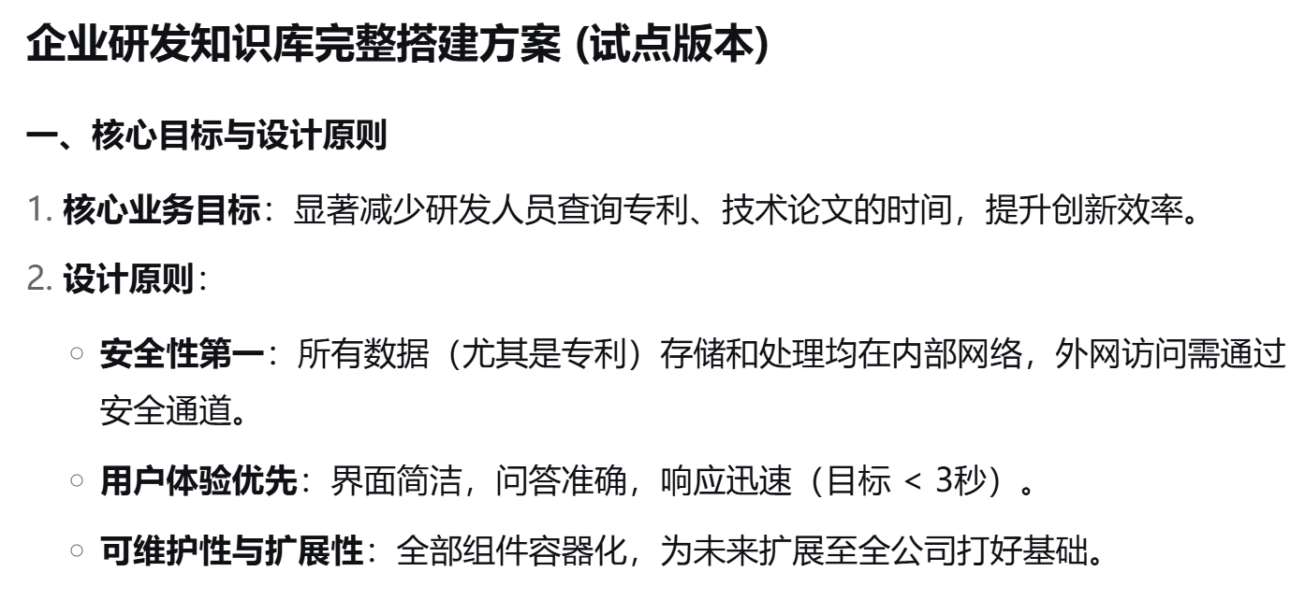
2. 组建团队
项目经理：负责整体规划、进度管理和跨部门协调。
AI/后端工程师：负责模型部署、RAG管道开发、API集成。
运维工程师：负责 Docker 化部署、网络、存储、监控和持续集成。
业务专家：提供业务知识，并协助验收知识库的回答质量。
3. 中大型企业推荐以下稳健且高性能的技术栈：
组件 | 推荐选型 | 理由
AI 模型 | DeepSeek-V3 / DeepSeek-R1 | 核心大脑，选择最适合企业问答场景的版本。
向量数据库 | Milvus 或 Qdrant | 专为海量向量搜索设计，分布式架构满足企业级扩展性和性能需求。
元数据库 | PostgreSQL | 存储用户、权限、聊天记录、文档元数据等，稳定可靠。
文件存储 | MinIO | 开源高性能对象存储，兼容 S3 协议，用于存放原始文档文件。
可视化界面 | Open WebUI 或 MaxKB | 功能完善，开源，支持用户权限管理，易于与 DeepSeek 集成。
部署方式 | Docker Compose / Kubernetes | Docker Compose 用于开发和测试，K8s 用于生产环境，以实现高可用和弹性伸缩。
编排工具 | Ansible / Terraform | 用于自动化部署和配置管理。
针对50人研发团队和专利文档的特点，我们对技术栈进行微调，在保证性能的同时简化部署：
组件 | 推荐选型 | 理由
AI 模型 | DeepSeek-R1 70B | 您的指定模型，强大的代码和知识能力，非常适合研发场景。
模型服务框架 | vLLM | 关键选择！ 专为大规模LLM的高效推理设计，支持动态批处理和PagedAttention，能显著提升70B大模型的并发吞吐量和响应速度，完美匹配50人同时使用的需求。
向量数据库 | Chroma | 轻量、易用、API简单。对于试点项目，专利文档量在百万级以内，Chroma性能完全足够，极大降低运维复杂度。
元数据库 | PostgreSQL | 存储用户权限、聊天历史、文档元数据，稳定可靠。
文件存储 | MinIO | 创建独立桶（bucket）如 rd-patents 和 rd-papers 来存放原始文件。
可视化界面 | Open WebUI | 开源，功能完善，支持用户权限管理，研发人员易于上手。
部署方式 | Docker Compose | 一套命令即可拉起所有服务，非常适合试点和中小规模部署。
异地访问/上传 | Tailscale + Open WebUI | 关键选择！ 使用零信任网络方案Tailscale，为异地员工提供安全、便捷的内网接入，无需复杂VPN配置。文件通过Open WebUI界面上传。

3 基础设施与部署
1. 环境准备
- 服务器：准备基于 Linux 的服务器集群（物理机或云服务器）。生产环境建议至少 2 个节点以实现高可用。
- 网络：配置好内部网络、域名、SSL 证书。
- 存储：为 MinIO 和数据库准备高性能、高可靠的存储方案（如 SSD 磁盘阵列或云盘）。
2. Docker 化部署
核心思想：每个核心服务都是一个独立的容器。
- 创建 Docker 网络：让所有容器在同一个内部网络通信。
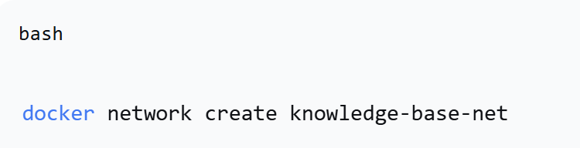
- 部署 PostgreSQL：
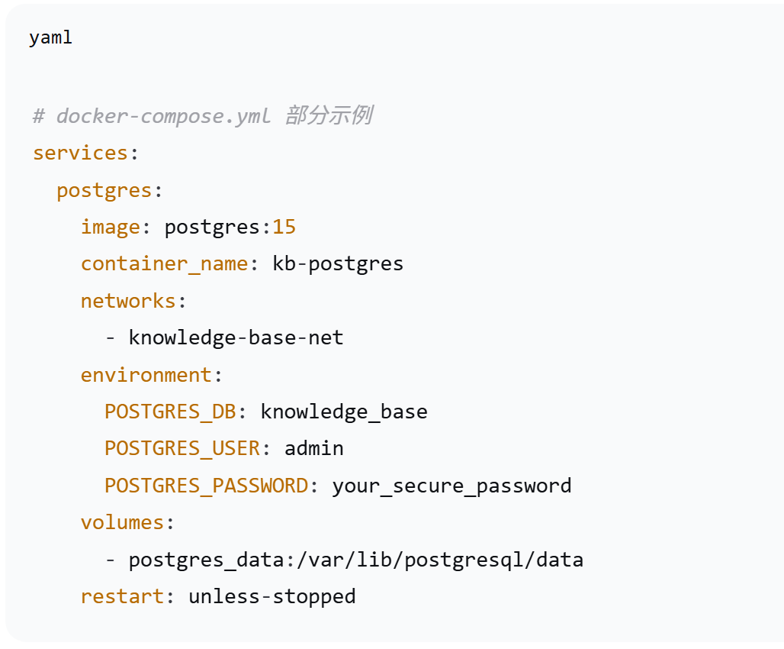
- 部署 Milvus：遵循官方文档，使用 docker-compose.yml 部署包含 etcd、minio 和 Milvus 组件的完整集群。
- 部署 MinIO：用于存储原始文件。
- 部署 DeepSeek 模型：将下载的 DeepSeek 模型文件通过 volume 挂载到容器中，并启动 API 服务。
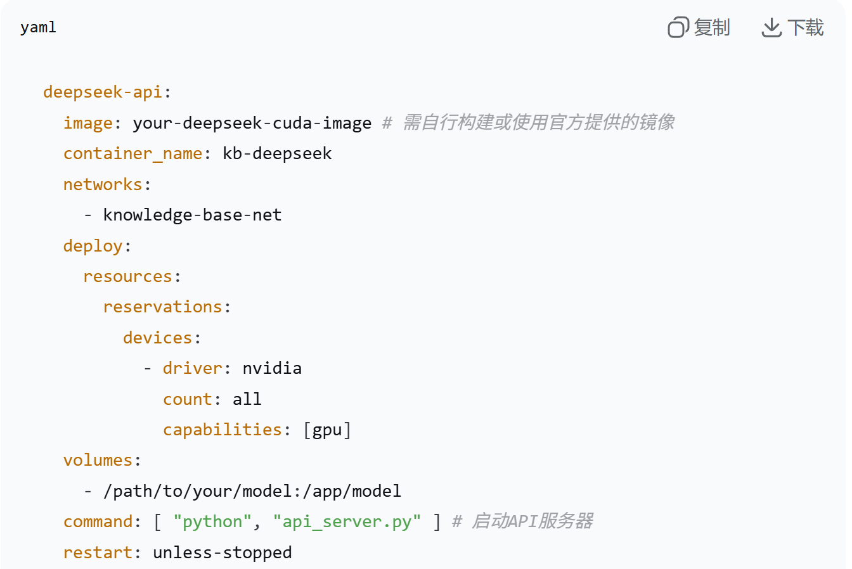
- 部署 Open WebUI：配置其连接至 DeepSeek API 和 Milvus。
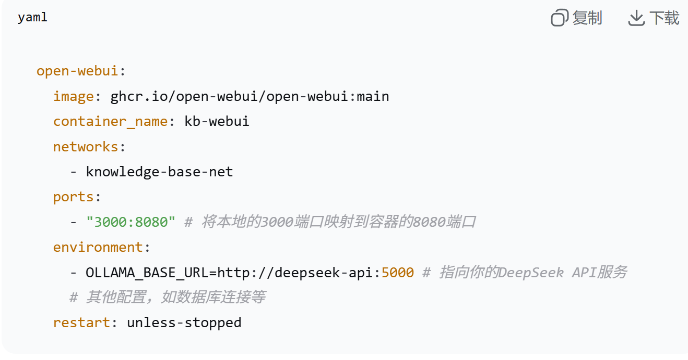

4 知识库核心功能实现
1. 构建 RAG 管道
这是最核心的步骤，实现“投喂”文档给AI的能力。
- 文档接入与解析：

开发一个脚本或使用工具（如 unstructured、LangChain 文档加载器），支持多种格式（PDF, DOCX, PPTX, TXT, HTML等）。
将上传到 MinIO 的文档进行解析，提取文本和元数据。
- 文本分割：
使用递归字符文本分割器，将长文档切成语义完整的小片段（如 512-1000 个 token），并保留上下文窗口。
- 向量化与入库：
调用嵌入模型为每个文本片段生成向量。
将 (向量, 文本, 元数据) 三元组存入 Milvus 向量数据库。元数据（如文件名、所属部门、创建日期）用于后续的混合检索。
2. 开发问答 API
创建一个核心 API 服务，它作为大脑，协调整个流程：
- 接收用户问题。
- 检索：将用户问题向量化，在 Milvus 中检索最相关的 K 个文本片段。
- 构建提示：将问题和检索到的文本片段组合成一个清晰的提示（Prompt），发送给 DeepSeek API。
- 响应：将 DeepSeek 生成的答案返回给前端（Open WebUI）。
3．安全的异地访问与上传方案
- 在服务器上安装 Tailscale：按照官方指南，在知识库服务器上安装并启用 Tailscale。
- 为每位异地研发人员安装 Tailscale：让他们用企业邮箱注册并加入你的 Tailscale 网络。
- 访问知识库：研发人员获得内网IP后，即可在浏览器中通过 http://<服务器-tailscale-ip>:3000 安全地访问 Open WebUI 界面，如同在公司内网一样。
4．文件上传与处理流程
- 上传：研发人员登录 Open WebUI 后，使用其内置的 “文档上传” 功能，将专利 PDF、论文等文件直接拖入或选择上传。
- 自动化处理（后台魔法）：
- Open WebUI 后台会自动将文件存入 MinIO。
- 随后调用其内置的 RAG 管道：
- 解析：使用 unstructured 库解析 PDF，提取文本和元数据（如标题、作者）。
- 分割：将文本分割成语义恰当的片段。
- 向量化：使用内置的嵌入模型（如 all-MiniLM-L6-v2）为每个片段生成向量。
- 入库：将向量、文本片段、元数据存储到 Chroma 数据库中。
至此，知识库已构建完毕。

5 测试、优化与上线
1. 全面测试
功能测试：文档上传、解析、问答准确性、权限控制。
性能测试：使用 locust 或 jmeter 进行压力测试，评估并发处理能力。
安全测试：渗透测试、数据加密传输（HTTPS）、权限漏洞扫描。
2. 统计文档技术查询
初级方案：直接查询 PostgreSQL 数据库中的 messages 表，可以统计每个用户的提问次数、热门问题等。
高级方案：集成 Grafana，编写 SQL 查询，制作可视化的数据看板，实时展示知识库使用情况。
3. 持续优化
Prompt Engineering：不断优化提示词模板，提高回答质量和准确性。
检索优化：调整检索 top-K 值、测试不同嵌入模型、利用元数据进行过滤，提高召回率。
反馈循环：建立用户反馈机制（如“点赞/点踩”），收集bad cases，用于持续优化模型和检索。
4. 上线与监控
灰度发布：先面向小部分用户开放，收集反馈，稳定后再全量上线。
建立监控：监控 GPU 使用率、API 响应延迟、错误率、系统负载等关键指标（使用 Prometheus + Grafana）。

6 运维与迭代
定期更新：更新 DeepSeek 模型版本、修复漏洞。
知识库维护：建立文档入库、更新、淘汰的流程和规范，确保知识的新鲜度。
用户培训与推广：制作使用手册，举办培训会，让员工真正用起来。
架构图：
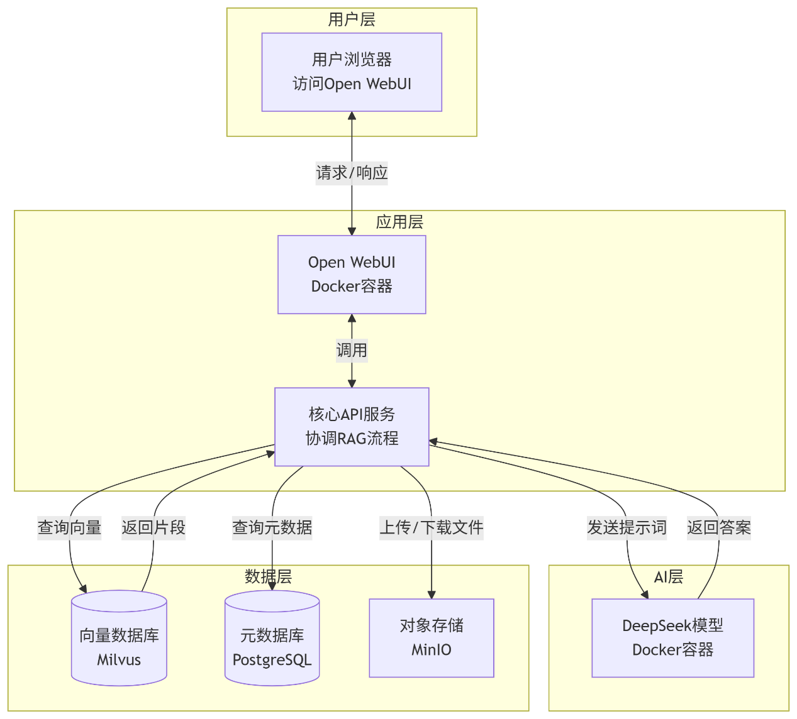

微调训练基座模型（单部门）
在构建企业知识库的基础上，利用私有数据微调（Fine-Tune）大型模型，可以创造出真正属于企业自己的、深度理解业务的专业AI大脑。
以下是利用企业知识库数据微调 DeepSeek-R1 70B 模型的完整实现方案。

1 核心概念：RAG 与 Fine-Tuning 的区别与结合
首先，必须理解两种技术的不同作用，它们不是替代，而是互补：
1.RAG (检索增强生成)：
- 作用：从外部知识库中实时检索相关信息，并将其作为上下文提供给大模型，从而生成更准确的答案。
- 优点：知识更新方便（只需更新向量数据库），答案来源可追溯，成本低。
- 缺点：受限于上下文窗口长度，模型本身并未“记住”新知识。
2.Fine-Tuning (微调)：
- 作用：用特定数据训练模型，改变其内部的权重，使其适应特定领域、风格或任务。
- 优点：模型真正内化了知识，能更好地理解专业术语、遵循特定格式、体现企业风格，且响应不依赖检索延迟。
- 缺点：成本高（计算资源）、训练时间长、知识更新需重新训练，存在“灾难性遗忘”风险（可能忘记原有通用知识）。
你的目标是将两者结合，打造最强企业AI：用微调后的模型作为“专家大脑”，必要时仍可启用RAG来检索最新、最细粒度的文档，实现最佳效果。

2 微调方案：QLoRA - 在消费级硬件上微调巨模型
对于70B参数的模型，全参数微调需要数十张顶级GPU，成本极高。QLoRA 是当前最可行的方案，它能在单张A100（80GB） 上实现对70B模型的微调。
原理：将原模型权重冻结为4-bit量化，并注入少量的、可训练的低秩适配器。我们只训练这些适配器，训练完成后，将它们与原模型权重合并，得到最终模型。

第一步：准备训练数据
这是最关键的一步，数据质量决定微调效果。
1.数据来源：
从知识库中提取：你的PostgreSQL数据库和Chroma向量数据库中已经存储了高质量的问答对（Q&A）。这是最理想的训练数据格式。
手动构造：让领域专家（资深研发工程师）根据专利和论文，构造更多问答对。
文档生成：将长文档（专利、论文）切分，并为每个片段人工生成一个或多个问题。
2.数据格式：
需要将数据整理成 JSONL 格式，每条数据是一个JSON对象，符合聊天模型的多轮对话格式。
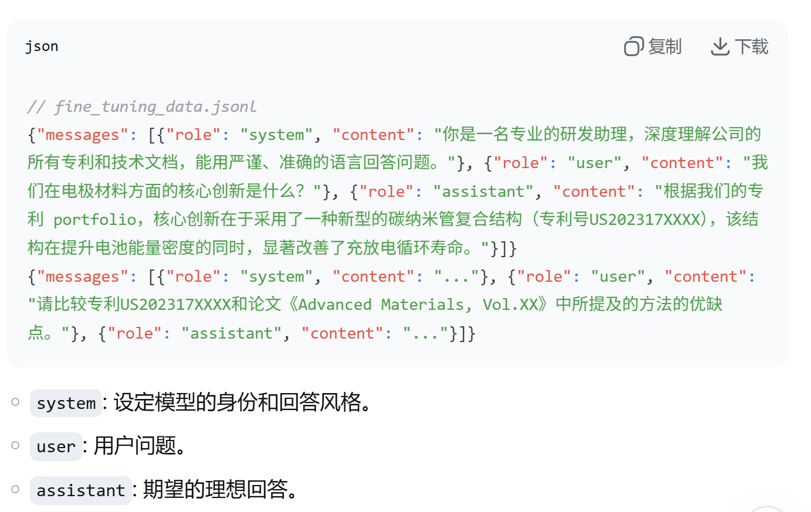

第二步：选择微调工具与环境
1.工具推荐：
- Axolotl：一个非常流行且功能强大的开源项目，专门用于微调各种LLM，对QLoRA和DeepSeek模型有很好的支持。它通过YAML配置文件简化了所有参数设置，强烈推荐。
- Unsloth：另一个优秀的库，对QLoRA进行了极致优化，声称可以2倍加速训练并减少50%内存占用，也支持DeepSeek。
2.环境要求：
- GPU：至少需要一张 A100 80GB。对于70B模型，这是QLoRA的入门要求。
- 环境：在你的本地服务器上创建一个独立的Python虚拟环境或Docker容器，用于安装微调所需的库（如torch, transformers, peft, bitsandbytes, axolotl）。

第三步：执行微调训练
以 Axolotl 为例，流程如下：
1.安装Axolotl:
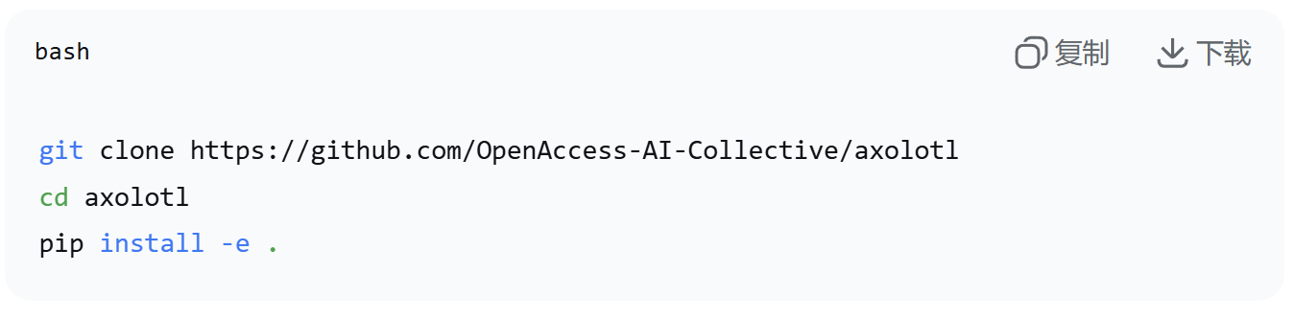
2. 创建配置文件:
创建一个YAML文件（如 config.yml），指定模型、数据、QLoRA参数等。
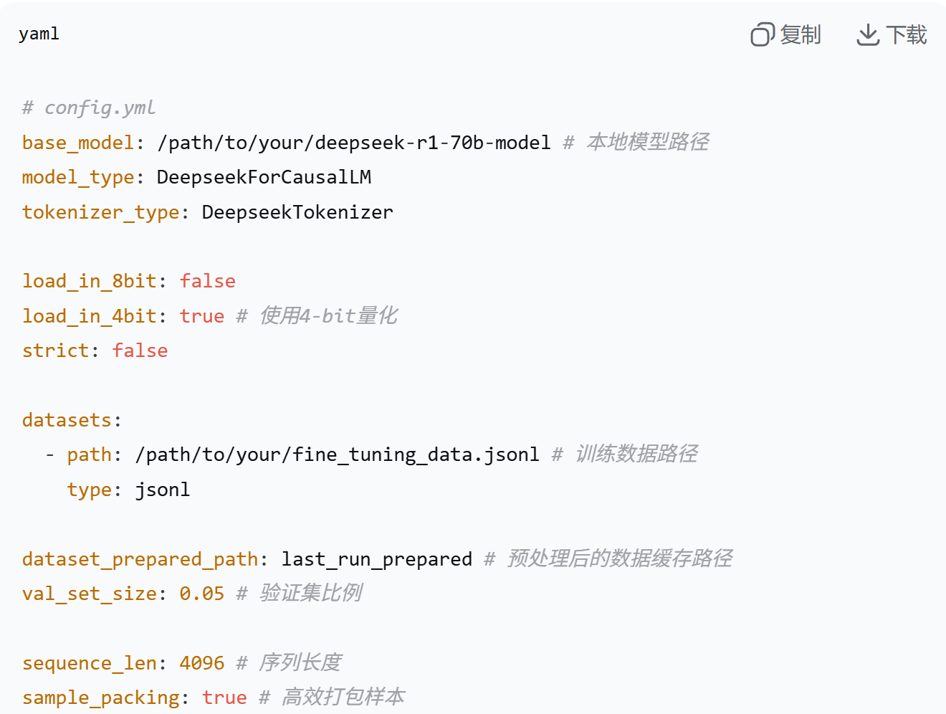
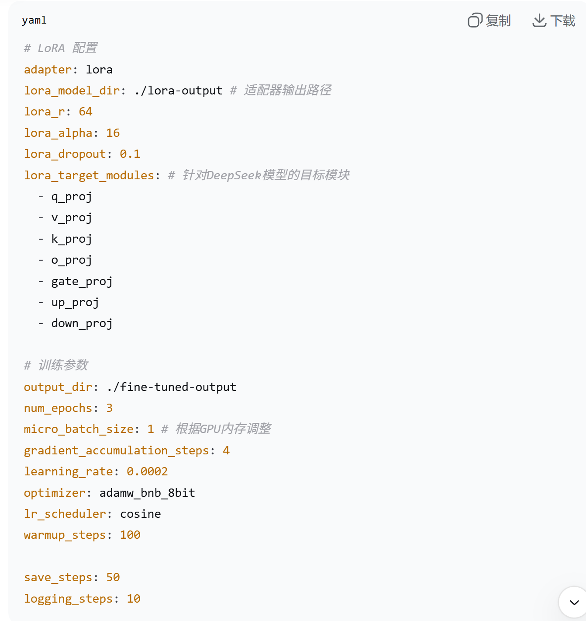
3.启动训练
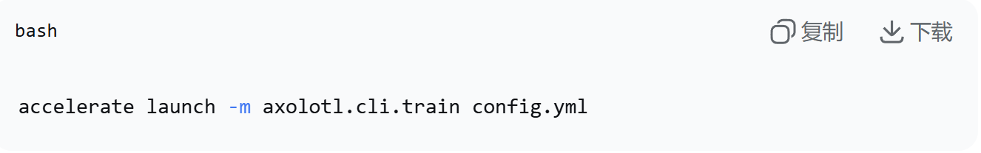
训练过程将持续数小时到数天，取决于数据量和epoch数。训练完成后，你会在 output_dir 得到合并后的最终模型，或在 lora_model_dir 得到独立的LoRA适配器。

第四步：部署与评估微调后的模型
1.部署：
- 将新生成的模型文件夹（如 fine-tuned-output）替换掉原有Docker Compose中 DeepSeek-api 服务挂载的模型路径。
- 重启 docker compose restart DeepSeek-api。
- 或者，使用vLLM并指定--model路径为新模型路径，它同样支持加载微调后的模型。
2.评估：
- 定量评估：使用一组预留的测试问题，比较微调前后模型回答的准确率（BLEU, ROUGE分数）或人工评分。
- 定性评估：让研发团队成员进行盲测，比较微调前后的模型，哪个回答更专业、更准确、更符合企业需求。
- 避免遗忘：测试模型在通用任务（如代码生成、常识问答）上的能力是否下降严重。

3 注意
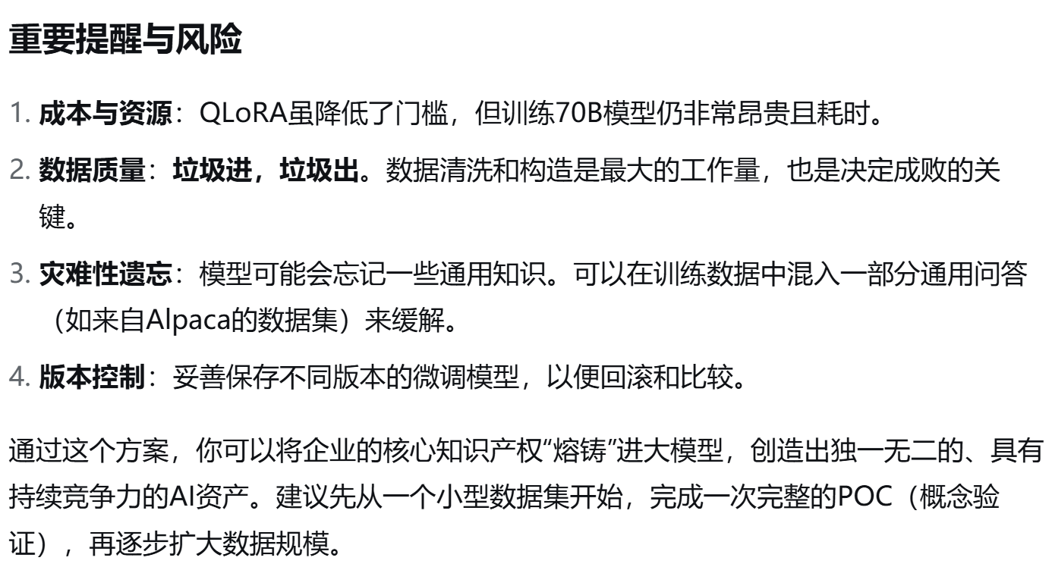

搭建多部门知识库

（五）多部门间共享、隔离，访问权限

1 数据上传与处理系统

1.1文件上传服务
功能：提供安全的文件上传接口
技术：FastAPI、PyPDFLoader、HuggingFaceEmbeddings、Milvus SDK
核心流程：
- 用户认证与权限校验
- 接受文件并加密存储
- 触发后续处理任务
步骤：
编写upload_service.py
- 保存加密文件
- 触发处理流水线
- 文档解析和向量化
- 向量化并存入部门知识库

1.2部门知识隔离实现
核心机制：基于用户身份和权限进行访问控制
实现方式：
- 用户认证 (get_current_user)：
验证用户身份并获取其所属部门和权限。
- 部门权限检查 (validate_dept_access)：
验证用户是否有访问特定部门知识库的权限。
- 动态连接指定部门的Milvus实例：
根据用户权限动态路由查询请求，或使用别名实现更严格的隔离。

2 跨部门知识共享实现

2.1共享审批工作流
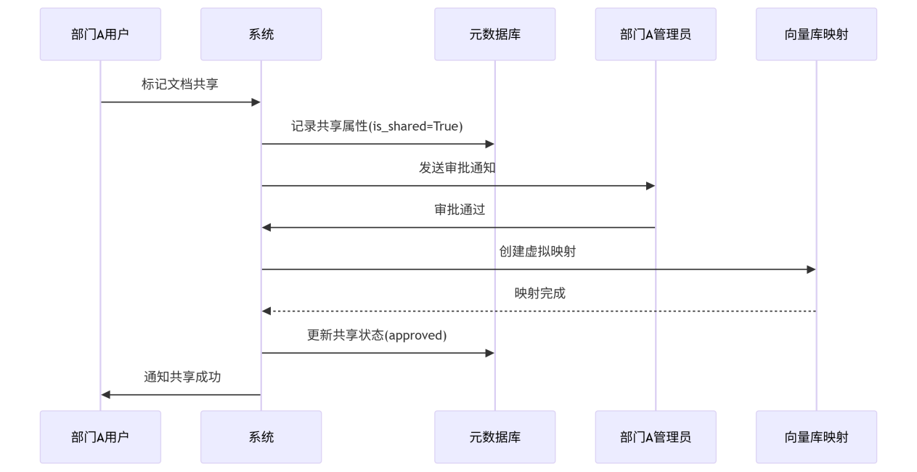

2.2共享访问控制
编写knowledge_access.py

3 异地访问与上传方案

3.1网络架构设计
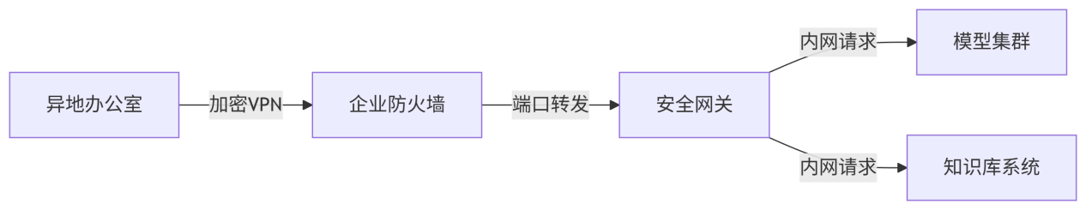

3.2异地访问配置
配置OpenVPN服务器（主服务器）
启动VPN

3.3异地客户端配置
客户端配置文件 client.ovpn（用户下载.ovpn文件，用OpenVPN客户端导入，就能连接公司VPN网络）

3.4异地数据上传优化
挑战：大文件上传可能因为网络中断失败，尤其是在不稳定的网络下。
解决方案：断点续传技术，允许从上次未完成的位置继续上传。
实现：
- 将大文件切分成小块（Chunk），每个块单独上传。
- 记录每个块的上传状态（成功/失败/未开始）。
- 如果上传中断，下次从上次未完成的位置继续。
- 所有块上传完成后，合并成完整文件。

（六）测试运维监控

1 系统验证与测试

1.1功能测试矩阵
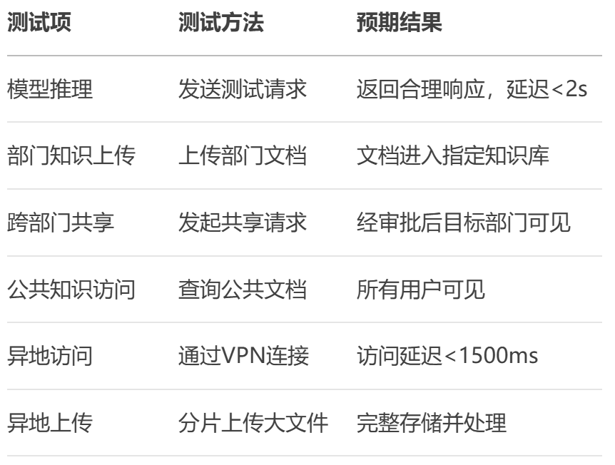

1.2性能基准
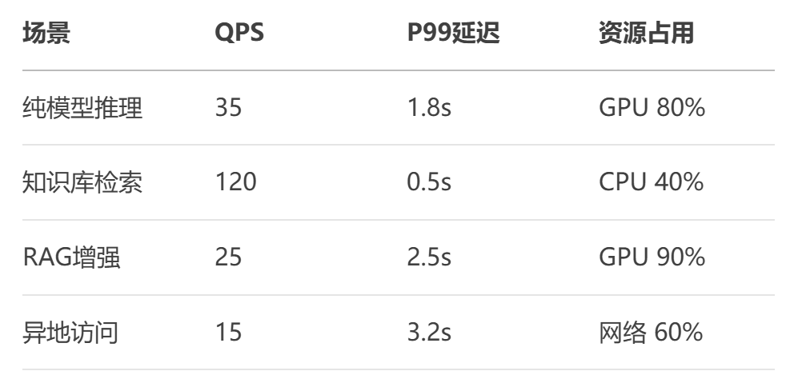

2 运维监控方案

2.1监控看板配置
- 配置Prometheus
- Grafana仪表板
- GPU利用率监控
- 知识库命中率统计
- 部门资源配额使用
- 跨部门访问热力图

2.2自动告警规则
告警系统：Prometheus Alertmanager
- HighGPUTemp
GPU温度超过阈值（e.g85摄氏度）持续一段时间（e.g5分钟）
- VectorDBHighLoad
向量数据库搜索延迟过高（e.g>500ms）持续一段时间。
- ModelServiceDown
vLLM服务不可达
- StorageFull
存储空间接近满载

（七）部署路线图
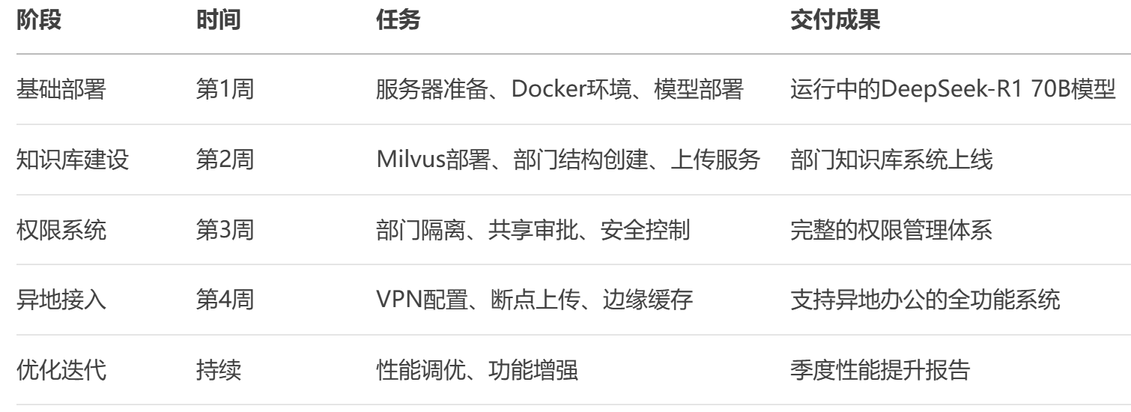
系统架构总览：
